UNIVERSIDAD TÉCNICA ESTATAL DE QUEVEDO
FACULTAD DE CIENCIAS DE LA COMPUTACIÓN
CARRERA DE SOFTWARE

TEMA:
PRÁCTICA EXPERIMENTAL - UNIDAD II

ASIGNATURA: INGENIERÍA DE REQUERIMIENTOS

INTEGRANTES:
CEDEÑO CORONADO WILSON LIZANDRO – CI: 1206867200- wcedenoc2@uteq.edu.ec
GARY ALEJANDRO MORALES SÁNCHEZ – CI: 0750286775 – gmoraless2@uteq.edu.ec
SANCHEZ CORNEJO GARY ALBERTO – CI: 1208338291- gsanchezc6@uteq.edu.ec

EQUIPO: D

CURSO/PARALELO: 4TO SOFTWARE “B”

FECHA: 14/06/2026

SISTEMA PFC: MundiPets

DOCENTE: ING. GUERRERO ULLOA GLEISTON CICERON

QUEVEDO – LOS RÍOS – ECUADOR
2026 – 2027 PPA

Contenido
1. Introducción 1
2. Fundamento teórico 1
2.1. Marco normativo aplicado a la elicitación y análisis 1
2.2. Fuentes de requisitos y stakeholders 1
2.2.1. Fuentes de requisitos ¡Error! Marcador no definido.
2.2.2. Stakeholders 2
2.2.3. Matriz poder-interés 2
2.2.4. Conflictos entre stakeholders 3
2.3. Técnicas de elicitación de requisitos 3
2.3.1. Entrevista 3
2.3.2. Cuestionario 3
2.3.3. Workshop 3
2.3.4. Focus Group 3
2.3.5. Observación 3
2.3.6. Design Thinking 3
2.3.7. Brainstorming 4
2.3.8. Prototipado 4
2.4. Análisis de requisitos 4
2.4.1. Requisitos funcionales 4
2.4.2. Requisitos no funcionales 5
2.4.3. Negociación de requisitos 5
3. Descripción del sistema objetivo 6
3.1. Nombre del sistema 6
3.2. Descripción general de MundiPets 6
3.3. Problema que resuelve 6
3.4. Stakeholders identificados 6
4. Paso 1: Planificación de la sesión de elicitación 7
4.1. Selección de técnicas de elicitación y justificación 7
4.2. Objetivos de la entrevista 8
4.3. Objetivos del cuestionario 8
4.4. Guía de entrevista estructurada 8
4.5. Encuesta piloto 9
4.6. Criterios de selección de participantes 10
4.7. Cronograma de aplicación 11
5. Paso 2: Ejecución de la elicitación 12
5.1. Acta de entrevista 12
5.1.1. Datos generales 12
5.1.2. Participantes 12
5.1.3. Preguntas realizadas 12
5.1.4. Respuestas resumidas 13
5.1.5. Requisitos identificados 14
5.2. Aplicación de encuesta piloto 15
5.2.1. Participante 15
5.2.2. Resultados obtenidos 15
5.2.3. Observaciones 16
5.2.4. Mejoras realizadas al cuestionario 16
5.3. Aplicación de encuesta definitiva 17
5.3.1. Participante 1 ¡Error! Marcador no definido.
5.3.2. Participante 2 ¡Error! Marcador no definido.
5.3.3. Participante 3 ¡Error! Marcador no definido.
5.4. Resultados consolidados del cuestionario 17
5.4.1. Tablas de resultados 17
5.4.2. Gráficos estadísticos 18
5.4.3. Interpretación de resultados 18
5.4.4. Análisis de preguntas abiertas 19
5.4.5. Requisitos identificados a partir de las encuestas 19
5.5. Sesión de brainstorming grupal 20
5.5.1. Generación de ideas 20
5.5.2. Consolidación y agrupación de ideas ¡Error! Marcador no definido.
5.5.3. Resultados de la sesión 21
5.6. Consolidación de requisitos crudos 21
6. Paso 3: Análisis y consolidación de requisitos 22
6.1. Clasificación de requisitos crudos (RF/RNF) 22
6.2. Eliminación de duplicados 24
6.3. Requisitos consolidados 25
6.4. Priorización MoSCoW 26
6.4.1. Justificación de los Must Have 28
6.4.2. Justificación de los Won't Have 28
6.5. Modelo de Kano 28
6.5.1. Interpretación de resultados 29
6.6. Identificación de conflicto entre requisitos 30
6.6.1. Análisis del conflicto 30
6.7. Acta de negociación de requisitos 30
7. Paso 4: Modelado de metas mediante i* 2.0 31
7.1. Identificación de actores 31
7.2. Dependencias estratégicas 32
7.3. Modelo SD (Strategic Dependency) 33
7.4. Modelo SR (Strategic Rationale) 33
7.5. Interpretación del modelo 35
8. Paso 5: Modelado de escenarios 36
8.1. Casos de uso identificados 36
8.2. Diagrama de casos de uso 36
8.3. Especificación textual de casos de uso principales 39
8.3.1. Caso de uso CU-01: Registrar mascota 39
8.3.2. Caso de uso CU-06: Publicar mascota en adopción 40
8.3.3. Caso de uso CU-11: Evaluar compatibilidad de cruza 41
8.4. Historias de usuario 42
8.4.1. Historia de Usuario US-01 42
8.4.2. Historia de Usuario US-02 43
8.4.3. Historia de Usuario US-03 44
8.4.4. Historia de Usuario US-04 44
8.4.5. Historia de Usuario US-05 45
8.5. Misuse Scenario 45
9. Conclusiones 46
10. Referencias Bibliográficas 47
11. Anexos 48
Anexo A. Consentimiento informado de entrevista 48
Anexo B. Evidencias de la entrevista 49
Anexo C. Diagrama de casos de uso 49
Anexo D. Evidencias de participación de los integrantes 49

Introducción
La Ingeniería de Requisitos es una fase fundamental en el desarrollo de software, ya que se encarga de identificar, analizar y documentar las necesidades de los distintos actores que participan en un proyecto. Llevar a cabo una adecuada recopilación y evaluación de requisitos ayuda a minimizar errores, incrementar la calidad del producto y asegurar que la solución desarrollada satisfaga las necesidades reales de los usuarios.
En esta práctica se aplicaron diversas técnicas de elicitación de requisitos al sistema MundiPets, una plataforma diseñada para apoyar procesos de adopción y reproducción responsable de mascotas mediante la gestión de perfiles, información sanitaria y herramientas de comunicación entre usuarios. Para recopilar la información necesaria se emplearon una entrevista estructurada y una encuesta digital dirigida a posibles usuarios de la plataforma, lo que permitió identificar requerimientos, expectativas, limitaciones y prioridades relacionadas con la problemática planteada.
Una vez obtenida la información, los requisitos fueron revisados, organizados y depurados para establecer una base sólida que sirva de apoyo al desarrollo del sistema. Asimismo, se realizaron actividades de modelado utilizando el lenguaje orientado a metas i* 2.0, diagramas de casos de uso e historias de usuario, con el propósito de representar los objetivos de los actores involucrados y las funcionalidades que deberá ofrecer la plataforma. Finalmente, se exponen los resultados obtenidos y las conclusiones derivadas del proceso de levantamiento y análisis de requisitos realizado.

Fundamento teórico

Marco normativo aplicado a la elicitación y análisis
La elicitación y el análisis de requisitos se fundamentan en procesos definidos por estándares y guías de referencia. ISO/IEC/IEEE 29148:2018 establece lineamientos para la definición de requisitos de stakeholders, requisitos del sistema y características de calidad esperadas en la especificación. ISO/IEC/IEEE 15288:2023 y ISO/IEC/IEEE 12207:2017 aportan una visión de ciclo de vida para sistemas y software, ubicando los requisitos como insumo clave para actividades posteriores de diseño, implementación, verificación y validación.
El modelo ISO/IEC 25010:2023 permite clasificar atributos de calidad del producto software, como seguridad, fiabilidad, usabilidad, mantenibilidad y adecuación funcional. Por su parte, SWEBOK v4.0 reconoce la elicitación, análisis, especificación y validación como actividades centrales de la Ingeniería de Requisitos. IREB CPRE FL v3.1 aporta criterios de selección de técnicas y conceptos prácticos para trabajar con stakeholders, conflictos y documentación de requisitos.

Fuentes de requisitos y stakeholders
Las fuentes de requisitos son los orígenes de donde se obtiene la información para definir qué debe hacer el sistema: personas, datos, documentos o sistemas previos [1].
- Personas: usuarios, clientes, expertos de dominio, patrocinadores del proyecto.
- Información de stakeholders previa: entrevistas, actas de reuniones, historias de usuario, protocolos.
- Sistemas y datos existentes: sistemas heredados, reseñas en línea, foros, big data.
- Normas, regulaciones y estándares: leyes y estándares que generan requisitos de cumplimiento.

Stakeholders
Stakeholder | Rol | Interés en el sistema
Propietarios de mascotas | Usuario que publica el perfil de su mascota para cruza o adopción. | Encontrar adoptantes o posibles parejas para cruza de forma rápida y segura.
Usuarios buscadores | Persona o familia que busca una mascota para adoptar o cruzar. | Encontrar mascotas que cumplan sus preferencias y contactar fácilmente con los propietarios.
Refugios y asociaciones protectoras de animales | Organizaciones que podrían publicar mascotas en adopción de forma masiva. | Incrementar la visibilidad de mascotas disponibles para adopción y facilitar su colocación en hogares responsables.
Veterinarias | Verifican información sanitaria y apoyan procesos de cruza. | Garantizar que la información médica sea confiable y promover prácticas responsables de cuidado animal.
Equipo desarrollador | Responsables del diseño, desarrollo y mantenimiento de MundiPets. | Construir un sistema funcional, seguro, mantenible y alineado con las necesidades de los usuarios.

Matriz poder-interés
# | Stakeholder | Rol | Poder | Interés | Clasificación PMBoK
SK-01 | Propietarios de mascotas | Usuario que publica el perfil de su mascota para cruza o adopción | Alto | Alto | Gestionar de cerca
SK-02 | Usuario buscador | Persona o familia que busca una mascota para adoptar o cruzar | Alto | Alto | Gestionar de cerca
SK-03 | Refugios y asociaciones protectoras de animales | Organizaciones que podrían publicar mascotas en adopción de forma masiva | Alto | Bajo | Mantenerlos satisfechos
SK-04 | Veterinarias | Verifican información sanitaria y apoyan procesos de cruza | Alto | Bajo | Mantenerlos satisfechos
SK-05 | Equipo desarrollador | Responsables del diseño, desarrollo y mantenimiento de PetLoving | Alto | Alto | Gestionar de cerca

Conflictos entre stakeholders
- Propietarios de mascotas (SK-01) vs. Usuario buscador (SK-02):
Puede existir conflicto en el nivel de acceso a la información. Mientras los propietarios podrían preferir mantener ciertos datos médicos o personales de sus mascotas parcialmente privados, los usuarios buscadores requieren información detallada para tomar decisiones informadas sobre adopción o cruza.
- Propietarios de mascotas (SK-01) vs. Veterinarias aliadas (SK-04):
Puede generarse tensión respecto a la validación de información médica, ya que la verificación por parte de veterinarias podría ser percibida por algunos propietarios como un proceso restrictivo o invasivo, aunque sea necesario para garantizar confiabilidad.
- Refugios y asociaciones (SK-03) vs. Propietarios de mascotas (SK-01):
Podría existir diferencia en la forma de publicación y control de mascotas en adopción, ya que los refugios suelen manejar procesos más masivos y estandarizados, mientras que los propietarios pueden requerir mayor control individual sobre sus publicaciones.
- Usuario buscador (SK-02) vs. Propietarios de mascotas (SK-01):
Posible conflicto en la rapidez y nivel de aprobación de adopciones o cruza, ya que los usuarios buscadores pueden buscar procesos ágiles, mientras que los propietarios pueden priorizar filtros más estrictos para asegurar buenas condiciones.

Técnicas de elicitación de requisitos

Entrevista
La entrevista es una interacción específica en la que, por lo general, una persona investigadora hace preguntas sobre experiencias de vida, opiniones, miedos, sueños y esperanzas, y la persona entrevistada responde [2].

Cuestionario
Un cuestionario es un conjunto estructurado de preguntas usado para recolectar datos auto-informados sobre conductas, actitudes, síntomas o experiencias [3].

Workshop
En investigación participativa, un workshop es una sesión estructurada de trabajo colectivo donde distintos actores se reúnen para discutir temas, generar ideas y co-diseñar soluciones mediante actividades guiadas [4].

Focus Group
Un focus group es una reunión de un pequeño grupo, guiada por un moderador, para discutir un tema y aprovechar la dinámica grupal para generar significados colectivos, normas sociales y perspectivas compartidas [2].

Observación
En investigación cualitativa, la observación es un método para registrar conductas, interacciones y contexto en el mundo real, incluyendo aspectos que las personas no verbalizan [2].

Design Thinking
El design thinking es un enfoque formal de resolución creativa de problemas, centrado en el usuario, la generación de ideas y el prototipado iterativo [5].

Brainstorming
Brainstorming es una práctica de generación de ideas, típica de design thinking, donde los equipos producen y discuten múltiples soluciones posibles, valorándose la calidad y reflexión en las ideas [6].

Prototipado
El prototipado consiste en crear versiones preliminares de una solución (productos, servicios, experiencias) para explorar ideas, aprender y experimentar [5].

Análisis de requisitos

Requisitos funcionales
- RF-01: El sistema deberá permitir registrar los datos básicos de una mascota, incluyendo nombre, edad, sexo, raza y especie.
- RF-02: El sistema deberá permitir registrar y consultar el perfil médico de la mascota, incluyendo vacunación, desparasitación, alergias, enfermedades previas, cirugías y tratamientos médicos.
- RF-03: El sistema deberá permitir registrar el estado reproductivo, temperamento y comportamiento habitual de la mascota.
- RF-04: El sistema deberá permitir adjuntar y consultar documentos veterinarios asociados a una mascota.
- RF-05: El sistema deberá permitir a veterinarias verificar la información médica y los documentos registrados de una mascota.
- RF-06: El sistema deberá permitir configurar la visibilidad de la información médica sensible de una mascota.
- RF-07: El sistema deberá permitir publicar mascotas disponibles para adopción.
- RF-08: El sistema deberá permitir gestionar solicitudes de adopción entre adoptantes, propietarios o refugios.
- RF-09: El sistema deberá permitir publicar mascotas disponibles para procesos de cruza.
- RF-10: El sistema deberá permitir registrar información genética, genealogía, parentesco y antecedentes hereditarios de las mascotas.
- RF-11: El sistema deberá permitir evaluar la compatibilidad sanitaria, genética y conductual entre mascotas antes de una cruza.
- RF-12: El sistema deberá permitir buscar mascotas utilizando criterios como raza, edad, sexo, estado de salud, ubicación, disponibilidad y tipo de proceso.
- RF-13: El sistema deberá permitir la comunicación entre propietarios, adoptantes, interesados en cruza y refugios.
- RF-14: El sistema deberá mostrar información médica relevante antes de iniciar un proceso de adopción.
- RF-15: El sistema deberá mostrar información médica relevante antes de iniciar un proceso de cruza.
- RF-16: El sistema deberá permitir registrar las condiciones de vivienda del posible adoptante durante el proceso de adopción.
- RF-17: El sistema deberá mostrar los cuidados especiales y recomendaciones asociadas a cada mascota.
- RF-18: El sistema deberá mostrar advertencias relacionadas con riesgos sanitarios o genéticos durante procesos de cruza.

Requisitos no funcionales
- RNF-01: El sistema deberá garantizar la integridad de la información médica registrada por los usuarios.
- RNF-02: El sistema deberá proteger la confidencialidad de la información personal y médica almacenada en la plataforma.
- RNF-03: El sistema deberá verificar la identidad de los usuarios antes de permitir publicaciones de adopción o cruza.
- RNF-04: El sistema deberá garantizar que las validaciones veterinarias solo puedan ser realizadas por usuarios autorizados con rol de veterinaria.

Negociación de requisitos
Durante el proceso de análisis de requisitos del sistema MundiPets, se identificaron varios puntos de conflicto, solapamiento y ajustes necesarios entre las necesidades de los distintos stakeholders. Por esta razón, se llevó a cabo una fase de negociación con el objetivo de priorizar, ajustar y equilibrar los requisitos funcionales y no funcionales, asegurando que el sistema cumpla sus objetivos principales sin comprometer la seguridad, la usabilidad ni la viabilidad del desarrollo.
Conflicto entre transparencia y privacidad
Se identificó una tensión entre la necesidad de mostrar información médica suficiente para facilitar decisiones informadas en adopción y cruza, y la necesidad de proteger la privacidad de datos sensibles de las mascotas y sus propietarios.
Acuerdo:
El sistema mostrará únicamente la información médica relevante para la toma de decisiones, mientras que los datos sensibles serán restringidos mediante mecanismos de control de acceso, permitiendo su consulta solo a usuarios autorizados o veterinarios.
Conflicto en la validación de información médica
Los propietarios requieren flexibilidad al registrar información, mientras que las veterinarias y usuarios adoptantes requieren datos confiables y verificados.
Acuerdo:
Se establece la validación veterinaria como requisito obligatorio para información médica crítica (vacunas, enfermedades y antecedentes relevantes), mientras que otros datos complementarios podrán ser ingresados por el propietario.
Nivel de complejidad en la evaluación de compatibilidad
La evaluación de compatibilidad genética y sanitaria entre mascotas puede implicar reglas complejas y datos avanzados.
Acuerdo:
Se definió una primera versión del sistema con una evaluación básica de compatibilidad, basada en edad, estado de salud y antecedentes generales. La evaluación avanzada genética se considera para futuras versiones.
Alcance de funcionalidades en la primera versión
Algunos requisitos proponen funcionalidades avanzadas como análisis genético profundo o recomendaciones automáticas.
Acuerdo:
Se priorizaron las funcionalidades esenciales (registro, publicación, consulta, validación y comunicación), mientras que las funciones avanzadas fueron clasificadas como futuras mejoras.
Balance entre adopción y cruza responsable
Existen diferencias de interés entre usuarios enfocados en adopción responsable y aquellos interesados en cruza.
Acuerdo:
El sistema mantendrá ambos procesos dentro de la plataforma, pero con reglas diferenciadas y controles específicos para garantizar el bienestar animal en ambos casos.

Descripción del sistema objetivo

Nombre del sistema
MundiPets

Descripción general de MundiPets
MundiPets es una plataforma digital orientada a facilitar la adopción y la cruza responsable de mascotas mediante la conexión entre propietarios, adoptantes e interesados en procesos reproductivos controlados. El sistema busca centralizar información relevante sobre las mascotas, permitiendo a los usuarios registrar perfiles detallados que incluyan características generales, historial médico, estado reproductivo y documentación veterinaria.
La plataforma permitirá publicar mascotas disponibles para adopción o cruza, realizar búsquedas mediante diferentes criterios, evaluar la compatibilidad entre animales y establecer comunicación entre los usuarios involucrados en cada proceso. Además, busca promover prácticas responsables relacionadas con el bienestar animal mediante la disponibilidad de información sanitaria confiable y mecanismos de validación de datos.

Problema que resuelve
Actualmente, muchos procesos de adopción y cruza de mascotas se realizan a través de redes sociales, grupos informales o recomendaciones personales, lo que dificulta el acceso a información confiable sobre los animales y las personas involucradas. Esta situación puede generar problemas relacionados con la falta de seguimiento, la ausencia de antecedentes médicos, la poca transparencia en los procesos y la dificultad para encontrar mascotas que cumplan determinadas características.
MundiPets busca resolver estas limitaciones proporcionando un espacio centralizado donde los usuarios puedan publicar, consultar y gestionar información relacionada con mascotas disponibles para adopción o cruza, facilitando la toma de decisiones y promoviendo prácticas más responsables.

Stakeholders identificados
Tabla 1. Matriz de Stakeholders de MundiPets
Stakeholder | Rol | Interés en el sistema
Propietarios de mascotas | Usuario que publica el perfil de su mascota para cruza o adopción. | Encontrar adoptantes o posibles parejas para cruza de forma rápida y segura.
Usuarios buscadores | Persona o familia que busca una mascota para adoptar o cruzar. | Encontrar mascotas que cumplan sus preferencias y contactar fácilmente con los propietarios.
Refugios y asociaciones protectoras de animales | Organizaciones que podrían publicar mascotas en adopción de forma masiva. | Incrementar la visibilidad de mascotas disponibles para adopción y facilitar su colocación en hogares responsables.
Veterinarias | Verifican información sanitaria y apoyan procesos de cruza. | Garantizar que la información médica sea confiable y promover prácticas responsables de cuidado animal.
Equipo desarrollador | Responsables del diseño, desarrollo y mantenimiento de MundiPets. | Construir un sistema funcional, seguro, mantenible y que satisfaga las necesidades de los usuarios.

Paso 1: Planificación de la sesión de elicitación

Selección de técnicas de elicitación y justificación
Para la identificación de los requisitos del sistema MundiPets se seleccionaron como principales técnicas de elicitación la entrevista estructurada y el cuestionario digital. Esta decisión se fundamentó en aspectos como la naturaleza del sistema, la disponibilidad de los stakeholders y la etapa actual del proyecto. De acuerdo con la norma ISO/IEC/IEEE 29148:2018, la elicitación es una actividad esencial para comprender las necesidades, expectativas y restricciones de los interesados, mientras que SWEBOK destaca la importancia de elegir adecuadamente las técnicas de recopilación de requisitos dentro del proceso de Ingeniería de Requisitos [1, 2].
La entrevista estructurada fue elegida porque MundiPets es una plataforma enfocada en la adopción y la cruza responsable de mascotas, lo que exige recopilar información detallada sobre temas como salud animal, historial clínico, vacunación, procesos de adopción, reproducción responsable y protección de datos. Esta técnica permite obtener información específica y profundizar en las necesidades de stakeholders con conocimientos especializados, como médicos veterinarios, propietarios de mascotas y personas con experiencia en adopción o cruza. Según Pohl, las entrevistas constituyen una de las técnicas más utilizadas para comprender el dominio del problema y obtener conocimiento detallado de los actores involucrados [3, 4].
Por otro lado, el cuestionario digital fue seleccionado debido a que MundiPets está dirigido a una comunidad amplia compuesta por propietarios de mascotas, posibles adoptantes y usuarios interesados en procesos de cruza. Esta técnica facilita la recolección de información de numerosos participantes en un tiempo reducido, permitiendo identificar tendencias generales y conocer la relevancia que los usuarios otorgan a las funcionalidades propuestas. Además, brinda la posibilidad de incluir a stakeholders que no cuentan con disponibilidad para participar en entrevistas individuales. Tanto SWEBOK como Pohl indican que los cuestionarios son especialmente útiles cuando se busca obtener información de un gran número de participantes y complementar los resultados obtenidos mediante otras técnicas de elicitación [2, 3].
La elección de ambas técnicas también estuvo influenciada por la disponibilidad de los stakeholders. Mientras que el médico veterinario seleccionado podía aportar conocimientos especializados a través de una entrevista individual, los propietarios de mascotas, adoptantes e interesados en procesos de cruza podían participar de forma más flexible mediante un cuestionario digital. Esto permitió recopilar información desde diferentes perspectivas y ampliar el alcance del proceso de elicitación, siguiendo las recomendaciones de ISO/IEC/IEEE 29148 y Pohl para lograr una comprensión más completa de las necesidades de los interesados [1, 3].
Finalmente, la combinación de la entrevista estructurada y el cuestionario digital resulta adecuada para la etapa actual del proyecto, ya que MundiPets se encuentra en una fase inicial de planificación y análisis de requisitos. En esta etapa es necesario identificar necesidades, prioridades, restricciones y expectativas antes de avanzar hacia actividades de modelado y diseño. La integración de información cualitativa y cuantitativa permite obtener requisitos más completos, consistentes y alineados con las necesidades reales de los futuros usuarios, en concordancia con las recomendaciones planteadas por ISO/IEC/IEEE 29148, Pohl y SWEBOK para las primeras etapas de la Ingeniería de Requisitos [1-3].

Objetivos de la entrevista
- Identificar necesidades relacionadas con la adopción y cruza responsable de mascotas.
- Conocer qué información consideran importante los usuarios antes de adoptar o cruzar una mascota.
- Determinar restricciones relacionadas con privacidad y seguridad de la información.
- Identificar funcionalidades que incrementen la confianza entre los usuarios.
- Obtener requisitos funcionales y no funcionales para el sistema MundiPets.

Objetivos del cuestionario
- Validar las necesidades identificadas durante las entrevistas.
- Determinar el nivel de importancia de diferentes funcionalidades del sistema.
- Identificar problemas frecuentes en los procesos actuales de adopción y cruza.
- Obtener información cuantitativa para apoyar la priorización de requisitos.
- Recopilar sugerencias adicionales de los potenciales usuarios.

Guía de entrevista estructurada
- Objetivo de la entrevista: Identificar necesidades, restricciones, expectativas y prioridades relacionadas con los procesos de adopción y cruza responsable de mascotas, así como la información sanitaria que debe gestionarse dentro del sistema MundiPets.
- Stakeholder entrevistado: Médico veterinario.
- Duración estimada: 10 a 20 minutos.
- Modalidad: Virtual (Google Meet)
- Tipo de entrevista: Entrevista estructurada.

Preguntas de la entrevista
Tema 1: Contexto actual
¿Qué información considera más importante conocer sobre una mascota?
¿Qué datos ayudan a entender mejor el estado general de una mascota?
¿Qué antecedentes considera importantes conocer sobre una mascota?
¿Cómo influye la edad de una mascota en su cuidado y comportamiento?
¿Cómo influye la raza en las necesidades de una mascota?
Tema 2: Necesidades
Información y funcionalidades que deberían existir en MundiPets.
¿Qué enfermedades o condiciones considera importante registrar en una mascota?
¿Qué información involucra el perfil médico de una mascota?
¿Cómo puede verificarse si una mascota cuenta con controles médicos adecuados?
Tema 3: Restricciones
¿Qué riesgos existen cuando no se conoce suficiente información sobre una mascota?
¿Qué datos de la mascota considera sensibles?
¿Cómo identifica posibles riesgos en procesos de reproducción entre mascotas?
¿Cómo afectan los cruces irresponsables a las mascotas?
Tema 4: Expectativas
¿Cómo evalúa si una adopción puede considerarse responsable?
¿Cómo afectan las adopciones informales al bienestar animal?
¿Cómo puede identificarse si dos mascotas son compatibles entre sí?
Tema 5: Prioridades
¿Qué información considera importante antes de entregar una mascota en adopción?
¿Qué información considera esencial antes de recomendar un cruce entre mascotas?

Encuesta piloto
Objetivo de la encuesta piloto:
Comprobar que las preguntas del cuestionario sean claras, comprensibles y relevantes antes de aplicarlas a los futuros usuarios de MundiPets. Asimismo, se pretende detectar posibles mejoras en la formulación de las preguntas y verificar que la información obtenida sea útil para identificar y establecer prioridades entre los requisitos del sistema.
Participante piloto:
La encuesta será realizada por un propietario de mascota que cuenta con experiencia en el cuidado de animales y que podría participar en procesos de adopción o cruza responsable.
- Instrucciones para el participante
A continuación, se presentan varias preguntas relacionadas con la adopción y la reproducción responsable de mascotas. La información proporcionada será utilizada exclusivamente con fines académicos como parte del análisis y desarrollo de la plataforma MundiPets.
- Datos generales
Tipo de usuario:
- Propietario de mascota
- Interesado en adopción
- Interesado en cruza
¿Tiene actualmente alguna mascota?
- Sí
- No
- Preguntas de valoración
Utilice la siguiente escala para responder:
- 1 = Sin importancia
- 2 = Poco importante
- 3 = Medianamente importante
- 4 = Importante
- 5 = Muy importante
- ¿Qué nivel de importancia tiene para usted registrar el historial de vacunación de una mascota?
- ¿Qué tan relevante considera registrar los tratamientos de desparasitación realizados?
- ¿Qué importancia le asigna al registro de enfermedades o antecedentes médicos de la mascota?
- ¿Qué tan importante considera disponer de fotografías recientes de la mascota?
- ¿Qué relevancia tiene para usted conocer la edad de la mascota?
- ¿Qué tan importante considera conocer la raza de la mascota?
- ¿Qué nivel de importancia tiene la verificación de identidad de los usuarios de la plataforma?
- ¿Qué tan importante considera que los datos médicos sean revisados o respaldados por un profesional veterinario?
- ¿Qué importancia tiene para usted contar con una herramienta de mensajería entre usuarios?
- ¿Qué tan útil considera disponer de filtros para localizar mascotas según criterios como edad, raza o ubicación?
- ¿Qué importancia tiene evaluar la compatibilidad entre mascotas antes de iniciar un proceso de cruza?
- ¿Qué tan importante considera proteger la información personal de los propietarios?
- Preguntas abiertas
- Desde su perspectiva, ¿cuál es la principal dificultad en los procesos actuales de adopción o cruza de mascotas?
- ¿Qué característica o función considera imprescindible en una plataforma como MundiPets?
Validación del instrumento
- ¿Hubo alguna pregunta que le pareciera poco clara o difícil de interpretar?
- ¿Considera que debería incluirse alguna pregunta adicional en la encuesta?

Criterios de selección de participantes
Los participantes fueron elegidos en función de su experiencia y vinculación con actividades relacionadas con el cuidado, adopción y reproducción de mascotas, ya que pueden proporcionar información valiosa para la identificación de requisitos del sistema MundiPets.
Para la entrevista se seleccionó a un médico veterinario debido a su conocimiento especializado en áreas como salud animal, vacunación, historial clínico, reproducción y bienestar de las mascotas. Su aporte resulta fundamental para identificar aspectos que deben ser considerados dentro de la plataforma y garantizar la confiabilidad de la información gestionada.
La encuesta piloto se aplicó a un propietario de mascota con el propósito de evaluar la claridad, comprensión y pertinencia de las preguntas incluidas en el cuestionario antes de su aplicación definitiva.
Por otro lado, la encuesta final estará dirigida a usuarios que representen los principales perfiles identificados para MundiPets, entre ellos propietarios de mascotas, personas interesadas en adoptar y usuarios interesados en procesos de cruza responsable. Esto permitirá obtener opiniones desde distintos puntos de vista y recopilar información más completa sobre las necesidades, preferencias y expectativas de los potenciales usuarios de la plataforma.
Para la selección de los participantes se tomaron en cuenta los siguientes criterios:
- Poseer experiencia en el cuidado de mascotas o interés en actividades de adopción o cruza.
- Participar de manera voluntaria en el proceso de recolección de información.
- Autorizar el uso de la información proporcionada exclusivamente con fines académicos.
- Contar con conocimientos o experiencias relacionadas con la problemática abordada por el sistema MundiPets.

Cronograma de aplicación
Con el fin de organizar las actividades de elicitación de requisitos, se estableció el siguiente cronograma de trabajo:
Tabla 2. Cronograma de aplicación de las técnicas
Fase | Actividad | Tiempo estimado
Preparación | Diseño de la guía de entrevista y del cuestionario piloto | Día 1
Validación | Aplicación de la entrevista al médico veterinario | Día 2
Validación | Aplicación de la encuesta piloto | Día 2
Ajustes | Análisis de resultados y mejora del cuestionario | Día 2
Ejecución | Aplicación de la encuesta definitiva a los participantes seleccionados | Día 3
Consolidación | Organización y análisis de la información recopilada | Día 3
Documentación | Elaboración de artefactos y consolidación de requisitos | Día 3

Criterios de suficiencia
La fase de elicitación se dará por completada una vez que se haya realizado y documentado la entrevista, se haya validado la encuesta piloto y se cuente con al menos tres respuestas válidas obtenidas mediante el cuestionario definitivo. Estos elementos permitirán recopilar, analizar y consolidar la información necesaria para identificar los requisitos del sistema MundiPets de manera adecuada.

Paso 2: Ejecución de la elicitación

Acta de entrevista

Datos generales
Tabla 3. Información de la entrevista aplicada
Campo | Información
Fecha | 29/05/2026
Hora | 18:30
Modalidad | Virtual (Google Meet)
Duración | 10 a 20 minutos
Entrevistador | Gary Alejandro Morales Sánchez
Sistema | MundiPets
Técnica aplicada | Entrevista estructurada
Objetivo | Identificar necesidades, restricciones, expectativas y prioridades relacionadas con la adopción y cruza responsable de mascotas.

Participantes
Tabla 4. Participantes de la entrevista
Participante | Rol
ChacónMoralesMariellaFernanda | Médico Veterinario
Gary Alejandro Morales Sánchez | Entrevistador

Preguntas realizadas
Tema 1: Contexto actual
¿Qué información considera más importante conocer sobre una mascota?
¿Qué datos ayudan a entender mejor el estado general de una mascota?
¿Qué antecedentes considera importantes conocer sobre una mascota?
¿Cómo influye la edad de una mascota en su cuidado y comportamiento?
¿Cómo influye la raza en las necesidades de una mascota?
Tema 2: Necesidades
Información y funcionalidades que deberían existir en MundiPets.
¿Qué enfermedades o condiciones considera importante registrar en una mascota?
¿Qué información involucra el perfil médico de una mascota?
¿Cómo puede verificarse si una mascota cuenta con controles médicos adecuados?
Tema 3: Restricciones
¿Qué riesgos existen cuando no se conoce suficiente información sobre una mascota?
¿Qué datos de la mascota considera sensibles?
¿Cómo identifica posibles riesgos en procesos de reproducción entre mascotas?
¿Cómo afectan los cruces irresponsables a las mascotas?
Tema 4: Expectativas
¿Cómo evalúa si una adopción puede considerarse responsable?
¿Cómo afectan las adopciones informales al bienestar animal?
¿Cómo puede identificarse si dos mascotas son compatibles entre sí?
Tema 5: Prioridades
¿Qué información considera importante antes de entregar una mascota en adopción?
¿Qué información considera esencial antes de recomendar un cruce entre mascotas?

Respuestas resumidas
Tabla 5. Respuestas resumidas de la entrevista
Pregunta | Respuesta resumida
¿Qué información considera más importante conocer sobre una mascota? | La edad, la raza y el control de vacunas y desparasitaciones.
¿Qué datos ayudan a entender mejor el estado general de una mascota? | La alimentación, así como la presencia de síntomas como vómitos o diarrea.
¿Qué antecedentes considera importantes conocer sobre una mascota? | Antecedentes de alergias, esterilización y automedicación.
¿Cómo influye la edad de una mascota en su cuidado y comportamiento? | Las mascotas jóvenes requieren más atención y cuidados, mientras que las adultas demandan menos supervisión.
¿Cómo influye la raza en las necesidades de una mascota? | Algunas razas presentan predisposición a determinadas enfermedades o condiciones físicas.
¿Qué enfermedades o condiciones considera importante registrar en una mascota? | Enfermedades como moquillo o parvovirus, debido a sus secuelas y complicaciones posteriores.
¿Qué información involucra el perfil médico de una mascota? | Antecedentes médicos, vacunas, signos vitales, temperatura, peso y posibles tratamientos.
¿Cómo puede verificarse si una mascota cuenta con controles médicos adecuados? | Mediante certificados veterinarios o registros emitidos por centros veterinarios.
¿Qué riesgos existen cuando no se conoce suficiente información sobre una mascota? | Riesgos durante cirugías, adopciones o procesos de cruza debido a enfermedades no identificadas.
¿Qué datos de la mascota considera sensibles? | No identificó datos sensibles específicos relacionados con la mascota.
¿Cómo identifica posibles riesgos en procesos de reproducción entre mascotas? | Analizando antecedentes médicos, condiciones físicas y predisposición genética.
¿Cómo afectan los cruces irresponsables a las mascotas? | Pueden ocasionar deformidades, enfermedades hereditarias y problemas de desarrollo.
¿Cómo evalúa si una adopción puede considerarse responsable? | Verificando que el adoptante cuente con estabilidad económica y condiciones adecuadas para el cuidado de la mascota.
¿Cómo afectan las adopciones informales al bienestar animal? | Pueden generar problemas de adaptación y convivencia debido a la falta de evaluación previa del entorno.
¿Cómo puede identificarse si dos mascotas son compatibles entre sí? | Principalmente mediante el análisis de la raza y características de los animales.
¿Qué información considera importante antes de entregar una mascota en adopción? | Las condiciones de vivienda y el entorno donde residirá la mascota.
¿Qué información considera esencial antes de recomendar un cruce entre mascotas? | La raza, el pedigrí y la ausencia de parentesco entre los animales.

En el Anexo A y B, se adjunta evidencia de la entrevista realizada al médico veterinario.

Requisitos identificados
Tabla 6. Requisitos crudos obtenidos en la entrevista
Código | Requisito crudo
RC-01 | La plataforma debe permitir registrar datos básicos de la mascota como nombre, edad, sexo y raza.
RC-02 | Debe registrarse el historial de vacunación y desparasitación de cada mascota.
RC-03 | Debe almacenarse información sobre enfermedades previas o crónicas de la mascota.
RC-04 | Debe registrarse información sobre alergias de la mascota.
RC-05 | Debe existir un perfil médico que reúna antecedentes clínicos de la mascota.
RC-06 | Debe mostrarse información relevante para evaluar una adopción responsable.
RC-07 | Debe registrarse información genética o antecedentes hereditarios de las mascotas.
RC-08 | Debe registrarse información sobre parentesco o genealogía para evitar cruces inadecuados.
RC-09 | Debe registrarse la edad de la mascota para evaluar adopciones y cruces.
RC-10 | Debe existir alguna forma de verificar que la información médica registrada sea confiable.
RC-11 | Debe permitirse adjuntar o consultar documentos, como carnés de vacunación o registros veterinarios.
RC-12 | Debe registrarse información sobre el entorno o condiciones donde vivirá una mascota adoptada.
RC-13 | Los usuarios deben poder conocer los cuidados especiales requeridos por una mascota antes de adoptarla.
RC-14 | Debe existir información que ayude a prevenir riesgos sanitarios durante procesos de cruza.
RC-15 | Debe registrarse información sobre enfermedades hereditarias o problemas genéticos.

Aplicación de encuesta piloto

Participante
La encuesta piloto fue realizada a un propietario de mascota seleccionado mediante un muestreo por conveniencia, considerando su experiencia en el cuidado de animales y su conocimiento de temas relacionados con la adopción y el bienestar animal.
La participación del encuestado fue voluntaria y tuvo como propósito validar el instrumento de recolección de datos, evaluando aspectos como la claridad, comprensión y relevancia de las preguntas propuestas para el sistema MundiPets.
Para garantizar la protección de la información del participante, todos los datos recopilados fueron tratados de manera confidencial y utilizados exclusivamente con fines académicos dentro del proceso de levantamiento de requisitos del proyecto.

Resultados obtenidos
La encuesta piloto fue aplicada a un propietario de mascota con el objetivo de validar la claridad de las preguntas y obtener una primera aproximación sobre la importancia que los potenciales usuarios asignan a las funcionalidades propuestas para MundiPets.
Tabla 7. Resultados de la encuesta piloto
Pregunta | Valor obtenido
Registro del historial de vacunación | 5
Registro de desparasitaciones | 5
Registro de enfermedades o condiciones médicas | 5
Fotografías actualizadas de la mascota | 4
Información sobre edad de la mascota | 5
Información sobre raza de la mascota | 4
Verificación de identidad de usuarios | 5
Validación veterinaria de la información médica | 5
Sistema de mensajería entre usuarios | 4
Filtros de búsqueda por edad, raza o ubicación | 5
Compatibilidad entre mascotas para cruza | 4
Protección de la privacidad de los propietarios | 5
Los resultados obtenidos evidencian que el participante otorga una alta prioridad a las funcionalidades relacionadas con la salud, seguridad y confiabilidad de la información de las mascotas. Los elementos que recibieron la máxima valoración (5 sobre 5) fueron el registro del historial de vacunación, las desparasitaciones realizadas, las enfermedades o antecedentes médicos, la validación de la información sanitaria por parte de profesionales veterinarios, la verificación de identidad de los usuarios y la protección de los datos personales.
Por otra parte, características como la publicación de fotografías actualizadas, el sistema de mensajería entre usuarios y la evaluación de compatibilidad entre mascotas para procesos de cruza obtuvieron una calificación de 4 sobre 5. Esto refleja que son funcionalidades relevantes para los usuarios, aunque su nivel de prioridad es ligeramente inferior al de los aspectos relacionados con la salud y la seguridad.
En las preguntas abiertas, el participante señaló que uno de los principales inconvenientes de los procesos actuales de adopción y cruza es la escasa disponibilidad de información confiable sobre las mascotas, así como la dificultad para comprobar la identidad y el compromiso de las personas involucradas. Además, indicó que una característica fundamental para MundiPets sería contar con perfiles completos que incluyan información médica validada, acompañados de mecanismos de comunicación seguros que faciliten la interacción entre los usuarios.

Observaciones
Durante la ejecución de la encuesta piloto se evidenció que el participante comprendió correctamente la mayoría de las preguntas incluidas en el cuestionario y pudo responderlas sin dificultades. Los ítems relacionados con antecedentes médicos, vacunación, validación de información por parte de profesionales veterinarios y protección de datos fueron percibidos como claros, pertinentes y acordes con los objetivos de una plataforma enfocada en la adopción y reproducción responsable de mascotas.
Sin embargo, el participante comentó que la pregunta sobre la evaluación de compatibilidad entre mascotas para procesos de cruza podría resultar ambigua para algunos usuarios, debido al desconocimiento de los criterios que se utilizan para determinar dicha compatibilidad. Además, recomendó incluir aspectos relacionados con la validación o verificación de los propietarios registrados, ya que esto podría generar mayor confianza y seguridad entre los usuarios de la plataforma.
Las observaciones recopiladas durante esta prueba permitieron detectar posibles mejoras en el cuestionario antes de su aplicación definitiva. Como resultado, se fortaleció la calidad del instrumento y se aumentó la probabilidad de obtener información más precisa y relevante para la identificación de requisitos del sistema MundiPets.

Mejoras realizadas al cuestionario
A partir de los resultados y comentarios obtenidos durante la encuesta piloto, se realizaron pequeñas modificaciones al cuestionario con el propósito de mejorar la claridad y precisión de algunas preguntas. En particular, se reformuló la pregunta relacionada con la compatibilidad para procesos de cruza, incorporando una explicación más detallada sobre los factores que pueden influir en dicha compatibilidad, como la raza, la edad, el estado de salud y los antecedentes genéticos de las mascotas.
Asimismo, se consideró la recomendación del participante respecto a la importancia de contar con mecanismos de validación y verificación de usuarios dentro de la plataforma. Por ello, se enfatizaron aspectos relacionados con la seguridad y confiabilidad de la información, con el objetivo de fortalecer la confianza entre los usuarios que participen en procesos de adopción o cruza.
Gracias a estas mejoras, se obtuvo una versión más comprensible, consistente y adecuada del cuestionario, lista para ser aplicada a los potenciales usuarios de MundiPets en la fase definitiva de recolección de información.

Aplicación de encuesta definitiva
Con el objetivo de validar las necesidades identificadas durante la entrevista y la encuesta piloto, se aplicó la versión definitiva del cuestionario a tres participantes que representan los principales perfiles de usuarios identificados para el sistema MundiPets: propietario de mascota, persona interesada en adopción y persona interesada en procesos de cruza.

Resultados consolidados del cuestionario

Tablas de resultados
Tabla 8. Distribución de participantes
Perfil | Cantidad | Porcentaje
Propietario de mascota | 1 | 33,3 %
Interesado en adopción | 1 | 33,3 %
Interesado en cruza | 1 | 33,3 %
Total | 3 | 100 %

La encuesta definitiva fue aplicada a tres participantes que representan los principales perfiles de usuarios identificados para MundiPets. La distribución equilibrada permitió recopilar opiniones desde las perspectivas de propietarios de mascotas, adoptantes e interesados en procesos de cruza.

Tabla 9. Tabla de resultados de las preguntas con escala Likert
Pregunta | P1 | P2 | P3 | Promedio
Historial de vacunación | 5 | 5 | 5 | 5.0
Desparasitaciones | 5 | 4 | 5 | 4.7
Enfermedades o condiciones médicas | 5 | 5 | 5 | 5.0
Fotografías actualizadas | 4 | 5 | 4 | 4.3
Edad de la mascota | 5 | 5 | 4 | 4.7
Raza de la mascota | 4 | 4 | 5 | 4.3
Verificación de identidad | 5 | 5 | 5 | 5.0
Validación veterinaria | 5 | 5 | 5 | 5.0
Sistema de mensajería | 4 | 4 | 4 | 4.0
Filtros de búsqueda | 4 | 5 | 4 | 4.3
Compatibilidad para cruza | 4 | 3 | 5 | 4.0
Protección de privacidad | 5 | 5 | 5 | 5.0

Gráficos estadísticos
Con el propósito de facilitar la interpretación y análisis de la información recopilada, se elaboraron gráficos de barras a partir de las respuestas obtenidas en la encuesta definitiva. Estas representaciones gráficas permiten observar de manera más clara el nivel de importancia que los participantes asignaron a cada una de las funcionalidades propuestas para el sistema MundiPets.
Mediante los gráficos es posible identificar las características consideradas prioritarias por los usuarios, así como aquellas que presentan una menor valoración relativa. Esto contribuye al proceso de análisis y priorización de requisitos, proporcionando una visión más precisa de las necesidades y expectativas de los potenciales usuarios de la plataforma.
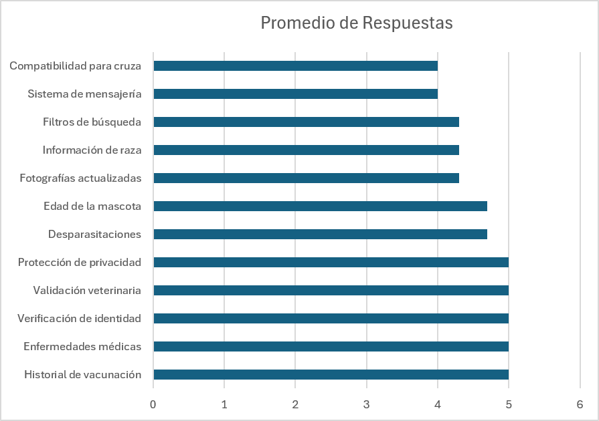
Figura 1. Promedio de valoración de funcionalidades de MundiPets
Se evidencia que las funciones vinculadas con la salud de las mascotas, la verificación de la información y la seguridad de los usuarios alcanzaron las puntuaciones más altas (5/5). Esto refleja que los usuarios potenciales priorizan disponer de datos médicos confiables, sistemas de validación y mecanismos que garanticen la protección de su información dentro de la plataforma.
Por otro lado, características como el sistema de mensajería y la evaluación de compatibilidad para cruza también fueron valoradas positivamente, aunque con un nivel de prioridad ligeramente inferior en comparación con los aspectos relacionados con salud y seguridad.

Interpretación de resultados
Los resultados consolidados muestran que los participantes consideran prioritarias las funcionalidades relacionadas con la salud, seguridad y confiabilidad de la información. Los aspectos mejor valorados fueron el registro del historial de vacunación, el registro de enfermedades o condiciones médicas, la verificación de identidad de los usuarios, la validación veterinaria de la información médica y la protección de la privacidad, todos con un promedio de 5 sobre 5.
También se observó una valoración alta para las funcionalidades relacionadas con el registro de desparasitaciones, la edad de la mascota, la visualización de fotografías y los filtros de búsqueda, evidenciando la importancia de disponer de información completa para apoyar la toma de decisiones durante los procesos de adopción y cruza.
En las preguntas abiertas, los participantes coincidieron en que uno de los principales problemas de los procesos actuales es la falta de información confiable sobre las mascotas y la dificultad para verificar la identidad y responsabilidad de las personas involucradas. Asimismo, señalaron la necesidad de contar con perfiles completos de las mascotas, información médica validada y mecanismos que permitan evaluar la compatibilidad entre animales antes de una cruza.

Análisis de preguntas abiertas
Problemas identificados con mayor frecuencia:
- Insuficiencia de información confiable acerca de las mascotas.
- Dificultades para validar la identidad de los usuarios.
- Limitada disponibilidad de datos médicos sobre los animales.
- Posibilidad de realizar procesos de adopción o cruza sin la debida responsabilidad.
Funcionalidades más solicitadas:
- Registro completo del historial médico de las mascotas.
- Verificación de la información sanitaria por parte de un profesional veterinario.
- Sistema de comunicación seguro entre los usuarios de la plataforma.
- Evaluación de compatibilidad para procesos de cruza responsable.

Requisitos identificados a partir de las encuestas
Tabla 10. Requisitos crudos obtenidos en la encuesta definitiva
Código | Requisito crudo
RC-16 | Debe registrarse el historial de vacunación de las mascotas.
RC-17 | Debe registrarse el historial de desparasitación de las mascotas.
RC-18 | Debe registrarse información sobre enfermedades o condiciones médicas previas.
RC-19 | Deben mostrarse fotografías actualizadas de las mascotas.
RC-20 | Debe mostrarse la edad de la mascota.
RC-21 | Debe mostrarse la raza de la mascota.
RC-22 | Debe existir un mecanismo de verificación de identidad de los usuarios.
RC-23 | La información médica de las mascotas debe poder ser validada por una veterinaria.
RC-24 | Debe existir un sistema de mensajería entre usuarios.
RC-25 | Deben existir filtros de búsqueda por edad, raza y ubicación.
RC-26 | Debe existir un mecanismo para evaluar la compatibilidad entre mascotas antes de una cruza.
RC-27 | Debe protegerse la privacidad de la información de los usuarios.
RC-28 | Debe mostrarse información médica completa antes de adoptar una mascota.
RC-29 | Debe mostrarse información médica completa antes de realizar una cruza.
RC-30 | Debe existir información que permita verificar la confiabilidad de los usuarios registrados.

Sesión de brainstorming grupal
La sesión de lluvia de ideas (brainstorming) se llevó a cabo durante aproximadamente 20 minutos con la participación de todos los integrantes del equipo. Su propósito fue generar propuestas adicionales a partir de los resultados obtenidos en la entrevista, la encuesta piloto y la encuesta definitiva, con el fin de identificar nuevas funcionalidades, restricciones y mejoras para el sistema MundiPets.
Durante la actividad se recopilaron aportes relacionados con la adopción responsable, la cruza segura de mascotas, la validación por parte de veterinarios, la protección de la información de los usuarios, la comunicación entre participantes y la implementación de filtros de búsqueda para localizar mascotas.

Generación de ideas
Tabla 11. Ideas generadas
Orden | Idea generada | Categoría
1 | Crear perfiles completos para cada mascota. | Perfil de mascota
2 | Registrar historial médico, vacunas y desparasitaciones. | Salud animal
3 | Permitir adjuntar carné de vacunación o certificados veterinarios. | Documentación
4 | Verificar información médica mediante veterinarias. | Validación
5 | Implementar filtros de búsqueda por edad, raza, ubicación y tipo de proceso. | Búsqueda
6 | Permitir publicar mascotas para adopción. | Adopción
7 | Permitir publicar mascotas para cruza. | Cruza
8 | Evaluar compatibilidad entre mascotas antes de una cruza. | Cruza
9 | Registrar parentesco o genealogía para evitar cruces inadecuados. | Cruza
10 | Incluir mensajería segura entre usuarios. | Comunicación
11 | Verificar la identidad de los usuarios registrados. | Seguridad
12 | Proteger la privacidad de datos personales y médicos. | Privacidad
13 | Mostrar fotografías actualizadas de las mascotas. | Perfil de mascota
14 | Registrar condiciones de vivienda del adoptante. | Adopción
15 | Informar cuidados especiales de cada mascota. | Bienestar animal
16 | Permitir seguimiento básico del proceso de adopción. | Adopción
17 | Mostrar advertencias sobre riesgos sanitarios en cruces. | Salud animal
18 | Clasificar mascotas según disponibilidad: adopción, cruza o ambas. | Organización
19 | Permitir reportar publicaciones sospechosas. | Seguridad
20 | Usar una interfaz clara y fácil de entender. | Usabilidad

Resultados de la sesión
La sesión de brainstorming permitió complementar la información recopilada a través de la entrevista y las encuestas, dando lugar a la identificación de nuevas necesidades para el sistema MundiPets. Entre las ideas más destacadas se incluyeron la creación de perfiles detallados de mascotas, el registro de información médica y veterinaria, la verificación de identidad de los usuarios, la comunicación segura entre las partes involucradas y la implementación de filtros de búsqueda.
Asimismo, se resaltó la importancia de incorporar funcionalidades orientadas a promover la adopción y cruza responsable, como la validación de datos sanitarios, el registro de antecedentes genéticos y la evaluación de compatibilidad entre mascotas. Las ideas obtenidas fueron organizadas y posteriormente convertidas en requisitos iniciales para su análisis, depuración y consolidación.

Consolidación de requisitos crudos
Tabla 12. Requisitos brutos obtenidos
Código | Requisito crudo | Fuente
RC-01 | La plataforma debe permitir registrar datos básicos de la mascota como nombre, edad, sexo y raza. | Entrevista
RC-02 | Debe registrarse el historial de vacunación y desparasitación de cada mascota. | Entrevista
RC-03 | Debe almacenarse información sobre enfermedades previas o crónicas de la mascota. | Entrevista
RC-04 | Debe registrarse información sobre alergias de la mascota. | Entrevista
RC-05 | Debe existir un perfil médico que reúna antecedentes clínicos de la mascota. | Entrevista
RC-06 | Debe mostrarse información relevante para evaluar una adopción responsable. | Entrevista
RC-07 | Debe registrarse información genética o antecedentes hereditarios de las mascotas. | Entrevista
RC-08 | Debe registrarse información sobre parentesco o genealogía para evitar cruces inadecuados. | Entrevista
RC-09 | Debe registrarse la edad de la mascota para evaluar adopciones y cruces. | Entrevista
RC-10 | Debe existir alguna forma de verificar que la información médica registrada sea confiable. | Entrevista
RC-11 | Debe permitirse adjuntar o consultar documentos, como carnés de vacunación o registros veterinarios. | Entrevista
RC-12 | Debe registrarse información sobre el entorno o condiciones donde vivirá una mascota adoptada. | Entrevista
RC-13 | Los usuarios deben poder conocer los cuidados especiales requeridos por una mascota antes de adoptarla. | Entrevista
RC-14 | Debe existir información que ayude a prevenir riesgos sanitarios durante procesos de cruza. | Entrevista
RC-15 | Debe registrarse información sobre enfermedades hereditarias o problemas genéticos. | Entrevista
RC-16 | Debe registrarse el historial de vacunación de las mascotas. | Encuesta
RC-17 | Debe registrarse el historial de desparasitación de las mascotas. | Encuesta
RC-18 | Debe registrarse información sobre enfermedades o condiciones médicas previas. | Encuesta
RC-19 | Deben mostrarse fotografías actualizadas de las mascotas. | Encuesta
RC-20 | Debe mostrarse la edad de la mascota. | Encuesta
RC-21 | Debe mostrarse la raza de la mascota. | Encuesta
RC-22 | Debe existir un mecanismo de verificación de identidad de los usuarios. | Encuesta
RC-23 | La información médica de las mascotas debe poder ser validada por una veterinaria. | Encuesta
RC-24 | Debe existir un sistema de mensajería entre usuarios. | Encuesta
RC-25 | Deben existir filtros de búsqueda por edad, raza y ubicación. | Encuesta
RC-26 | Debe existir un mecanismo para evaluar la compatibilidad entre mascotas antes de una cruza. | Encuesta
RC-27 | Debe protegerse la privacidad de la información de los usuarios. | Encuesta
RC-28 | Debe mostrarse información médica completa antes de adoptar una mascota. | Encuesta
RC-29 | Debe mostrarse información médica completa antes de realizar una cruza. | Encuesta
RC-30 | Debe existir información que permita verificar la confiabilidad de los usuarios registrados. | Encuesta

Paso 3: Análisis y consolidación de requisitos

Clasificación de requisitos crudos (RF/RNF)
Tabla 13. Clasificación de requisitos crudos
Código | Requisito crudo | Tipo | Categoría ISO 25010
RC-01 | La plataforma debe permitir registrar datos básicos de la mascota como nombre, edad, sexo y raza. | RF | Adecuación funcional
RC-02 | Debe registrarse el historial de vacunación y desparasitación de cada mascota. | RF | Adecuación funcional
RC-03 | Debe almacenarse información sobre enfermedades previas o crónicas de la mascota. | RF | Adecuación funcional
RC-04 | Debe registrarse información sobre alergias de la mascota. | RF | Adecuación funcional
RC-05 | Debe existir un perfil médico que reúna antecedentes clínicos de la mascota. | RF | Adecuación funcional
RC-06 | Debe mostrarse información relevante para evaluar una adopción responsable. | RF | Adecuación funcional
RC-07 | Debe registrarse información genética o antecedentes hereditarios de las mascotas. | RF | Adecuación funcional
RC-08 | Debe registrarse información sobre parentesco o genealogía para evitar cruces inadecuados. | RF | Adecuación funcional
RC-09 | Debe registrarse la edad de la mascota para evaluar adopciones y cruces. | RF | Adecuación funcional
RC-10 | Debe existir alguna forma de verificar que la información médica registrada sea confiable. | RNF | Seguridad - Integridad
RC-11 | Debe permitirse adjuntar o consultar documentos, como carnés de vacunación o registros veterinarios. | RF | Adecuación funcional
RC-12 | Debe registrarse información sobre el entorno o condiciones donde vivirá una mascota adoptada. | RF | Adecuación funcional
RC-13 | Los usuarios deben poder conocer los cuidados especiales requeridos por una mascota antes de adoptarla. | RF | Adecuación funcional
RC-14 | Debe existir información que ayude a prevenir riesgos sanitarios durante procesos de cruza. | RF | Adecuación funcional
RC-15 | Debe registrarse información sobre enfermedades hereditarias o problemas genéticos. | RF | Adecuación funcional
RC-16 | Debe registrarse el historial de vacunación de las mascotas. | RF | Adecuación funcional
RC-17 | Debe registrarse el historial de desparasitación de las mascotas. | RF | Adecuación funcional
RC-18 | Debe registrarse información sobre enfermedades o condiciones médicas previas. | RF | Adecuación funcional
RC-19 | Deben mostrarse fotografías actualizadas de las mascotas. | RF | Adecuación funcional
RC-20 | Debe mostrarse la edad de la mascota. | RF | Adecuación funcional
RC-21 | Debe mostrarse la raza de la mascota. | RF | Adecuación funcional
RC-22 | Debe existir un mecanismo de verificación de identidad de los usuarios. | RNF | Seguridad - Autenticidad
RC-23 | La información médica de las mascotas debe poder ser validada por una veterinaria. | RF | Adecuación funcional
RC-24 | Debe existir un sistema de mensajería entre usuarios. | RF | Adecuación funcional
RC-25 | Deben existir filtros de búsqueda por edad, raza y ubicación. | RF | Adecuación funcional
RC-26 | Debe existir un mecanismo para evaluar la compatibilidad entre mascotas antes de una cruza. | RF | Adecuación funcional
RC-27 | Debe protegerse la privacidad de la información de los usuarios. | RNF | Seguridad - Confidencialidad
RC-28 | Debe mostrarse información médica completa antes de adoptar una mascota. | RF | Adecuación funcional
RC-29 | Debe mostrarse información médica completa antes de realizar una cruza. | RF | Adecuación funcional
RC-30 | Debe existir información que permita verificar la confiabilidad de los usuarios registrados. | RNF | Seguridad - Autenticidad

Eliminación de duplicados
Una vez organizados los requisitos iniciales, se llevó a cabo una fase de análisis para detectar aquellos que eran equivalentes o que representaban la misma necesidad expresada desde distintas técnicas de elicitación. El propósito de este proceso fue eliminar duplicidades y depurar la información, con el fin de obtener un conjunto de requisitos más coherente, consistente y estructurado.
Tabla 14. Eliminación de requisitos duplicados
Requisitos relacionados | Motivo de duplicidad | Acción
RC-02 y RC-16 | Ambos solicitan registrar el historial de vacunación. | Consolidar
RC-02 y RC-17 | Ambos hacen referencia al registro de desparasitaciones. | Consolidar
RC-03 y RC-18 | Ambos solicitan registrar enfermedades o condiciones médicas. | Consolidar
RC-05, RC-28 y RC-29 | Todos hacen referencia a la gestión y consulta de información médica de la mascota. | Consolidar
RC-07 y RC-15 | Ambos se relacionan con antecedentes hereditarios y enfermedades genéticas. | Consolidar
RC-09 y RC-20 | Ambos requieren registrar o mostrar la edad de la mascota. | Consolidar
RC-10 y RC-23 | Ambos buscan garantizar la confiabilidad de la información médica. | Consolidar
RC-22 y RC-30 | Ambos están orientados a verificar la identidad y confiabilidad de los usuarios. | Consolidar

El proceso de eliminación de duplicados permitió reducir el conjunto inicial de 30 requisitos crudos a un total de 20 requisitos únicos, eliminando redundancias y agrupando requisitos que representaban la misma necesidad del sistema. Este conjunto consolidado servirá como base para las actividades de priorización, clasificación mediante el modelo Kano y negociación de requisitos.

Requisitos consolidados
Tras la depuración y eliminación de elementos repetidos, se consolidó un total de 22 requisitos únicos, los cuales reflejan de manera integrada las necesidades y expectativas manifestadas por los stakeholders del sistema MundiPets.
Tabla 15. Requisitos Consolidados
Código | Requisito consolidado
RF-01 | El sistema deberá permitir registrar los datos básicos de una mascota, incluyendo nombre, edad, sexo, raza y especie.
RF-02 | El sistema deberá registrar y gestionar un perfil médico completo que incluya historial de vacunación, desparasitación, enfermedades previas o crónicas, alergias, cirugías, tratamientos en curso, ectoparásitos y enfermedades transmisibles.
RF-03 | El sistema deberá permitir registrar el estado reproductivo, temperamento y comportamiento habitual de la mascota.
RF-04 | El sistema deberá permitir adjuntar y consultar documentos veterinarios asociados a una mascota.
RF-05 | El sistema deberá permitir a veterinarias verificar la información médica y los documentos registrados de una mascota.
RF-06 | El sistema deberá permitir configurar la visibilidad de la información médica sensible de una mascota.
RF-07 | El sistema deberá permitir publicar mascotas disponibles para adopción.
RF-08 | El sistema deberá permitir gestionar solicitudes de adopción entre adoptantes, propietarios o refugios.
RF-09 | El sistema deberá permitir publicar mascotas disponibles para procesos de cruza.
RF-10 | El sistema deberá permitir registrar información genética, genealogía, parentesco y antecedentes hereditarios de las mascotas.
RF-11 | El sistema deberá permitir evaluar la compatibilidad sanitaria, genética y conductual entre mascotas antes de una cruza.
RF-12 | El sistema deberá permitir buscar mascotas utilizando criterios como raza, edad, sexo, estado de salud, ubicación, disponibilidad y tipo de proceso.
RF-13 | El sistema deberá permitir la comunicación entre propietarios, adoptantes, interesados en cruza y refugios.
RF-14 | El sistema deberá mostrar información médica relevante antes de iniciar un proceso de adopción.
RF-15 | El sistema deberá mostrar información médica relevante antes de iniciar un proceso de cruza.
RF-16 | El sistema deberá permitir registrar las condiciones de vivienda del posible adoptante durante el proceso de adopción.
RF-17 | El sistema deberá mostrar los cuidados especiales y recomendaciones asociadas a cada mascota.
RF-18 | El sistema deberá mostrar advertencias relacionadas con riesgos sanitarios o genéticos durante procesos de cruza.
RNF-01 | El sistema deberá garantizar la integridad de la información médica registrada por los usuarios.
RNF-02 | El sistema deberá proteger la confidencialidad de la información personal y médica almacenada en la plataforma.
RNF-03 | El sistema deberá verificar la identidad de los usuarios antes de permitir publicaciones de adopción o cruza.
RNF-04 | El sistema deberá garantizar que las validaciones veterinarias solo puedan ser realizadas por usuarios autorizados con rol de veterinaria.

Priorización MoSCoW
La técnica MoSCoW permite clasificar los requisitos según su nivel de prioridad para el desarrollo del sistema. Las categorías utilizadas son: Must Have (imprescindible), Should Have (importante), Could Have (deseable) y Won't Have (no se implementará en la versión actual).
Tabla 16. Priorización MoSCoW de requisitos consolidados
Código | Requisito (paráfrasis) | Prioridad | Justificación
RF-01 | Registrar datos básicos de la mascota | Must | Es indispensable para identificar y gestionar cada mascota dentro del sistema.
RF-02 | Registrar y consultar perfil médico | Must | Permite disponer de información sanitaria necesaria para adopciones y cruza responsable.
RF-04 | Adjuntar documentos veterinarios | Must | Proporciona evidencia que respalda la información médica registrada.
RF-07 | Publicar mascotas para adopción | Must | Constituye una de las funciones principales del sistema.
RF-09 | Publicar mascotas para cruza | Must | Constituye una de las funciones principales del sistema.
RF-12 | Buscar mascotas mediante filtros | Must | Facilita localizar mascotas según las necesidades de los usuarios.
RNF-02 | Proteger la confidencialidad de la información | Must | Es esencial para resguardar los datos personales y médicos de los usuarios.
RNF-03 | Verificar identidad de usuarios | Must | Incrementa la confianza y reduce riesgos de información falsa o fraude.
RF-05 | Validación veterinaria de información médica | Should | Mejora la confiabilidad de la información, aunque el sistema puede operar inicialmente sin esta función.
RF-08 | Gestionar solicitudes de adopción | Should | Optimiza el proceso de adopción, pero no es indispensable para publicar mascotas.
RF-10 | Registrar genealogía y antecedentes hereditarios | Should | Aporta valor en procesos de cruza responsable.
RF-13 | Comunicación entre usuarios | Should | Facilita la interacción entre las partes involucradas.
RF-14 | Mostrar información médica antes de adopción | Should | Ayuda a tomar decisiones informadas durante la adopción.
RF-15 | Mostrar información médica antes de cruza | Should | Ayuda a prevenir riesgos sanitarios durante la cruza.
RF-16 | Registrar condiciones de vivienda del adoptante | Should | Contribuye a evaluar la idoneidad del proceso de adopción.
RNF-01 | Garantizar integridad de la información médica | Should | Mejora la calidad y confiabilidad de los datos almacenados.
RNF-04 | Validaciones realizadas solo por veterinarias autorizadas | Should | Refuerza la confianza en la información médica registrada.
RF-03 | Registrar temperamento y comportamiento habitual | Could | Complementa el perfil de la mascota, pero no es esencial para el funcionamiento inicial.
RF-17 | Mostrar cuidados especiales y recomendaciones | Could | Aporta información útil para los usuarios, aunque no es indispensable.
RF-18 | Mostrar advertencias sobre riesgos sanitarios o genéticos | Could | Incrementa el valor del sistema, pero puede incorporarse en versiones posteriores.
RF-11 | Evaluar compatibilidad entre mascotas para cruza | Won't | Requiere reglas de negocio complejas y análisis especializado, por lo que se pospone para futuras versiones.
RF-06 | Configurar visibilidad de información médica sensible | Won't | Es una funcionalidad avanzada que puede implementarse posteriormente sin afectar los objetivos principales del sistema.

Justificación de los Must Have
Los requisitos categorizados como Must Have son fundamentales para que el sistema MundiPets pueda cumplir su objetivo principal de apoyar los procesos de adopción y cruza responsable de mascotas. Sin estas funcionalidades esenciales, no sería posible registrar animales, publicar y consultar perfiles, acceder a información médica relevante, realizar búsquedas eficientes ni asegurar un nivel básico de confianza y seguridad entre los usuarios de la plataforma.

Justificación de los Won't Have
Los requisitos clasificados como Won’t Have representan funcionalidades que pueden aportar valor al sistema, pero que no son necesarias para la primera versión de MundiPets. En este caso, la configuración avanzada de visibilidad de la información médica y la evaluación automática de compatibilidad entre mascotas implican reglas de negocio más complejas y mecanismos adicionales de validación, por lo que se han considerado como mejoras o funcionalidades a implementar en futuras versiones del sistema.

Modelo de Kano
El modelo Kano se emplea para clasificar los requisitos en función de su influencia en la satisfacción del usuario. Para el presente análisis, se consideraron las categorías Básico (Must-be), de Rendimiento (One-dimensional) y Atractivo (Attractive), lo que permitió organizar las funcionalidades del sistema según el nivel de impacto que generan en la experiencia de los usuarios.
Tabla 17. Clasificación doble MoSCoW – Kano
Código | Requisito | MoSCoW | Kano
RF-01 | Registrar datos básicos de la mascota | Must | Básico
RF-02 | Registrar y consultar perfil médico de la mascota | Must | Básico
RF-04 | Adjuntar documentos veterinarios | Must | Básico
RF-07 | Publicar mascotas para adopción | Must | Básico
RF-09 | Publicar mascotas para cruza | Must | Básico
RF-12 | Buscar mascotas mediante filtros | Must | Rendimiento
RNF-02 | Proteger la confidencialidad de la información | Must | Básico
RNF-03 | Verificar identidad de usuarios | Must | Básico
RF-05 | Validación veterinaria de información médica | Should | Rendimiento
RF-08 | Gestionar solicitudes de adopción | Should | Rendimiento
RF-10 | Registrar genealogía y antecedentes hereditarios | Should | Rendimiento
RF-13 | Comunicación entre usuarios | Should | Rendimiento
RF-14 | Mostrar información médica antes de adopción | Should | Rendimiento
RF-15 | Mostrar información médica antes de cruza | Should | Rendimiento
RF-16 | Registrar condiciones de vivienda del adoptante | Should | Rendimiento
RNF-01 | Garantizar integridad de la información médica | Should | Básico
RNF-04 | Validaciones realizadas por veterinarias autorizadas | Should | Rendimiento
RF-03 | Registrar temperamento y comportamiento habitual | Could | Atractivo
RF-17 | Mostrar cuidados especiales y recomendaciones | Could | Atractivo
RF-18 | Mostrar advertencias sobre riesgos sanitarios o genéticos | Could | Atractivo
RF-06 | Configurar visibilidad de información médica sensible | Won't | Atractivo
RF-11 | Evaluar compatibilidad sanitaria, genética y conductual | Won't | Atractivo

Interpretación de resultados
Los requisitos categorizados como Básicos corresponden a aquellas funcionalidades que los usuarios consideran indispensables en una plataforma de adopción y cruza de mascotas. Su ausencia provocaría una alta insatisfacción, aunque su implementación por sí sola no genera un aumento significativo en la satisfacción del usuario.
Por otro lado, los requisitos de Rendimiento son aquellos cuya satisfacción depende directamente del nivel de calidad con el que se implementen. En este grupo se incluyen funcionalidades como los filtros de búsqueda, la validación realizada por veterinarios y la comunicación entre usuarios, las cuales contribuyen de forma directa a mejorar la experiencia de uso.
Finalmente, los requisitos Atractivos son aquellos que los usuarios no esperan encontrar de manera obligatoria, pero que pueden aportar un valor diferenciador al sistema MundiPets frente a otras plataformas similares. Entre estos se encuentran la evaluación de compatibilidad para cruza, las alertas sanitarias y las recomendaciones de cuidados específicos para las mascotas.
Tabla 18. Resumen de clasificación Kano
Categoría Kano | Cantidad
Básico | 8
Rendimiento | 9
Atractivo | 5
Total | 22

Identificación de conflicto entre requisitos
Tabla 19. Conflicto identificado
Elemento | Descripción
Requisito 1 | RF-14: El sistema deberá mostrar información médica relevante antes de iniciar un proceso de adopción.
Requisito 2 | RNF-02: El sistema deberá proteger la confidencialidad de la información personal y médica almacenada en la plataforma.
Stakeholders involucrados | Adoptantes, propietarios de mascotas y veterinarias.
Tipo de conflicto según Pohl | Conflicto de intereses (objetivos contrapuestos). Mientras los adoptantes desean acceder a la mayor cantidad posible de información para tomar decisiones informadas, los propietarios pueden preferir restringir cierta información médica sensible.
Estrategia de resolución | Definir niveles de acceso a la información. Mostrar únicamente información médica necesaria para evaluar la adopción, manteniendo protegidos los datos sensibles y permitiendo el acceso completo únicamente a usuarios autorizados.

Análisis del conflicto
Durante el análisis de requisitos se detectó un conflicto entre la necesidad de proporcionar información médica suficiente para apoyar decisiones responsables de adopción y la obligación de proteger la privacidad de los datos sensibles de las mascotas y sus propietarios. Esta situación se origina debido a que un mayor nivel de transparencia puede comprometer la confidencialidad de cierta información, mientras que una mayor restricción en el acceso a los datos podría limitar la capacidad de los usuarios para tomar decisiones informadas al momento de adoptar.

Acta de negociación de requisitos
Acta de negociación
Proyecto: MundiPets
Fecha: 14 de junio de 2026
Participantes: Equipo de desarrollo MundiPets
Tema tratado: Acceso a información médica y privacidad de datos.
Situación analizada
Se identificó un conflicto entre la necesidad de mostrar información médica relevante de las mascotas para apoyar procesos de adopción responsable y la obligación de garantizar la confidencialidad de los datos sensibles almacenados en la plataforma.
Acuerdo alcanzado
Se estableció que la plataforma solo presentará la información médica estrictamente necesaria para que los usuarios puedan tomar decisiones informadas en procesos de adopción o cruza. Por su parte, los datos considerados sensibles se mantendrán protegidos y su acceso estará restringido únicamente a usuarios autorizados o a profesionales veterinarios registrados en el sistema.
Compromisos
- Implementar controles de acceso para la información médica de las mascotas.
- Mostrar únicamente los datos relevantes para la toma de decisiones en adopción o cruza.
- Limitar el acceso a información sensible únicamente a usuarios autorizados.
- Garantizar la confidencialidad de los datos personales y médicos almacenados en la plataforma.

Requisito resultante
RF-19: El sistema deberá presentar la información médica necesaria para apoyar los procesos de adopción y cruza responsable, asegurando al mismo tiempo la confidencialidad de los datos sensibles mediante la implementación de mecanismos de control de acceso.

Paso 4: Modelado de metas mediante i* 2.0

Identificación de actores
Como parte del modelado de metas utilizando i* 2.0, se identificaron los actores principales que interactúan con el sistema MundiPets, así como las intenciones que cada uno de ellos persigue dentro del contexto del sistema. Para cada actor se analizaron sus objetivos, las tareas necesarias para alcanzarlos, los recursos involucrados y las posibles vulnerabilidades que podrían interferir en la consecución de dichas metas.
Tabla 20. Intenciones de los actores del sistema MundiPets
Actor | Meta | Tareas | Recursos | Vulnerabilidades
Propietario de mascota | Encontrar adoptantes o posibles parejas para cruza de forma segura. | Registrar mascotas, actualizar información médica, publicar perfiles y responder solicitudes. | Perfil de mascota, historial médico, fotografías, documentos veterinarios. | Información falsa de otros usuarios, poca visibilidad de publicaciones, uso indebido de datos.
Adoptante | Encontrar una mascota adecuada para adoptar de forma responsable. | Buscar mascotas, consultar información médica, enviar solicitudes de adopción y comunicarse con propietarios. | Información de mascotas, filtros de búsqueda, mensajería. | Información incompleta o poco confiable, dificultades para verificar el estado real de la mascota.
Interesado en cruza | Encontrar una mascota compatible para realizar una cruza responsable. | Buscar mascotas, analizar información sanitaria y genética, contactar propietarios. | Información genética, historial médico, datos de parentesco. | Cruzas incompatibles, información genética incorrecta o incompleta.
Refugio de animales | Incrementar las posibilidades de adopción de las mascotas bajo su cuidado. | Publicar mascotas, actualizar información y gestionar solicitudes. | Perfiles de mascotas, fotografías, historial médico. | Baja visibilidad de publicaciones o poca participación de usuarios.
Veterinaria | Garantizar la confiabilidad de la información médica registrada. | Revisar documentos, validar información médica y emitir verificaciones. | Historial médico, certificados veterinarios, documentos clínicos. | Información médica alterada o documentos no auténticos.

Dependencias estratégicas
Las dependencias estratégicas describen las relaciones entre los actores del sistema, evidenciando cómo cada uno requiere del apoyo de otros para cumplir sus objetivos, realizar sus tareas, acceder a recursos o asegurar ciertos niveles de calidad. En el caso de MundiPets, estas dependencias permiten analizar las interacciones necesarias para facilitar los procesos de adopción y cruza responsable de mascotas, además de contribuir a la confiabilidad de la información gestionada dentro de la plataforma.
Tabla 21. Dependencias estratégicas identificadas
Actor dependiente | Actor dependee | Tipo de dependencia | Dependencia
Adoptante | Propietario de mascota | Recurso | Información completa de la mascota
Adoptante | Propietario de mascota | Meta | Concretar una adopción responsable
Propietario de mascota | Adoptante | Meta | Encontrar un hogar adecuado para la mascota
Interesado en cruza | Propietario de mascota | Recurso | Información genética y sanitaria de la mascota
Interesado en cruza | Propietario de mascota | Meta | Realizar una cruza responsable
Propietario de mascota | Veterinaria | Recurso | Certificados veterinarios
Propietario de mascota | Veterinaria | Tarea | Validar información médica
Adoptante | Veterinaria | Calidad | Información médica confiable
Interesado en cruza | Veterinaria | Calidad | Información genética y sanitaria confiable
Refugio de animales | Adoptante | Meta | Lograr la adopción de mascotas rescatadas
Refugio de animales | Veterinaria | Recurso | Información sanitaria validada

Modelo SD (Strategic Dependency)
La Figura 2 muestra el modelo de Dependencias Estratégicas (SD) del sistema MundiPets. En este diagrama se representan las relaciones de dependencia entre los principales actores identificados durante el análisis de requisitos, entre ellos el propietario de mascota, el adoptante, el interesado en cruza, el refugio de animales y la veterinaria.
Se puede observar que el propietario de mascota cumple un rol central dentro del sistema, ya que mantiene dependencias asociadas a la publicación de mascotas, la administración de información médica y la participación en procesos de adopción y cruza. De igual manera, los actores adoptante e interesado en cruza dependen de la información proporcionada por los propietarios para poder tomar decisiones informadas.
Por su parte, la veterinaria desempeña un papel clave al brindar validación y respaldo a la información médica registrada en la plataforma, lo que contribuye a la confiabilidad del sistema. Finalmente, los refugios de animales dependen de los adoptantes para concretar los procesos de adopción de mascotas.
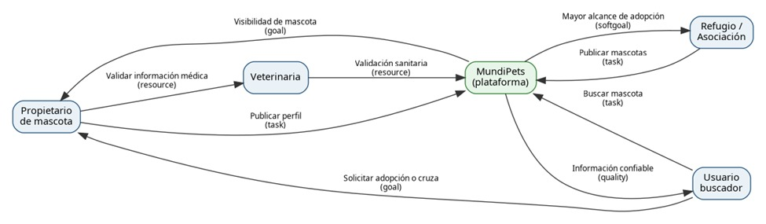
Figura 2. Strategic Dependency Model (SD) de MundiPets.

Modelo SR (Strategic Rationale)
El Strategic Rationale Model (SR) permite representar la estructura interna de un actor, mostrando la relación entre sus metas, tareas, recursos y criterios de calidad necesarios para alcanzar sus objetivos. En el caso del sistema MundiPets, se ha seleccionado como actor principal al propietario de mascota, ya que es quien asume la mayor cantidad de responsabilidades dentro de la plataforma, especialmente en lo referente al registro de información, la administración del perfil médico y la publicación de mascotas para procesos de adopción o cruza.

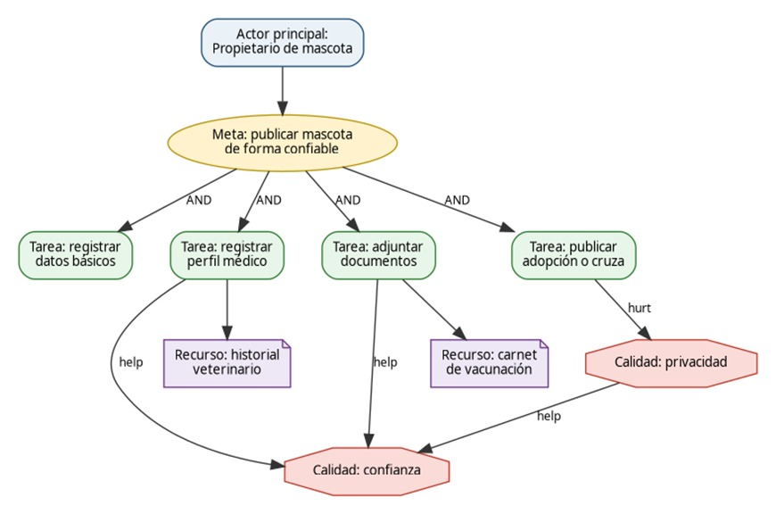
Figura 3. Strategic Rationale (SR) de MundiPets
Descripción del modelo
La meta principal del actor propietario de mascota consiste en gestionar de manera responsable a su mascota dentro de la plataforma MundiPets. Para alcanzar este objetivo, es necesario realizar un conjunto de tareas que se estructuran mediante una descomposición AND, la cual incluye registrar la mascota, administrar su perfil médico, publicar la mascota y gestionar la interacción con otros usuarios.
Dentro de estas actividades, la tarea de publicar mascota presenta una descomposición OR, ya que el propietario puede elegir entre publicarla para adopción o para un proceso de cruza, según sus necesidades o decisiones.
Para llevar a cabo estas tareas, el actor utiliza diversos recursos como los datos básicos de la mascota, el historial médico, documentos veterinarios e información genética o genealógica. Estos elementos permiten mantener un registro completo y confiable de cada mascota dentro del sistema.
Asimismo, el modelo incorpora atributos de calidad (softgoals) asociados a la confiabilidad de la información médica, la adopción responsable, la cruza responsable y la protección de la privacidad de los datos. Estos atributos influyen directamente en la calidad del sistema y en la confianza de los procesos gestionados en MundiPets.
Relaciones de contribución
Las relaciones de contribución permiten representar el impacto que tienen ciertas tareas o recursos sobre los atributos de calidad del sistema, pudiendo ser positivo o negativo:
- MAKE: La tarea de validar la información médica contribuye de manera directa al logro del atributo de calidad Información médica confiable.
- HELP: La tarea de mostrar el historial médico aporta de forma positiva a la Adopción responsable, ya que brinda información relevante para la toma de decisiones.
- HELP: El registro de genealogía y antecedentes hereditarios favorece la Cruza responsable, al proporcionar datos útiles para una evaluación adecuada.
- HURT: La presencia de información incompleta impacta negativamente en la Adopción responsable, debido a que dificulta la correcta evaluación de las condiciones de la mascota.
- BREAK: La existencia de información genética incorrecta afecta de manera crítica la Cruza responsable, ya que puede impedir una evaluación adecuada de compatibilidad.

Interpretación del modelo
El modelo i* 2.0 elaborado para MundiPets permite analizar cómo los distintos actores interactúan y colaboran para cumplir los objetivos asociados a la adopción y cruza responsable de mascotas. A través del modelo SD se identificaron las dependencias entre propietarios de mascotas, adoptantes, interesados en cruza, refugios y veterinarias, evidenciando la importancia de compartir información confiable, validada y relevante para facilitar la toma de decisiones.
Por otro lado, el modelo SR se enfocó en el actor propietario de mascota, considerado uno de los principales dentro del sistema debido a su participación en el registro de datos, la gestión del perfil médico y la publicación de mascotas. El análisis realizado muestra que su meta principal de gestionar responsablemente a la mascota requiere la ejecución integrada de tareas como el registro de la mascota, la administración de información médica, la publicación de perfiles para adopción o cruza y la interacción con otros usuarios.
Asimismo, se identificó que recursos como el historial médico, los documentos veterinarios y los antecedentes genéticos influyen directamente en el cumplimiento de atributos de calidad como la confiabilidad de la información médica, la adopción responsable y la cruza responsable. De igual manera, la validación de la información y la protección de la privacidad fortalecen la confianza de los usuarios, mientras que la presencia de datos incompletos o incorrectos puede afectar negativamente el proceso de toma de decisiones dentro de la plataforma.

Paso 5: Modelado de escenarios

Casos de uso identificados
Una vez consolidados los requisitos funcionales y definidos los actores del sistema MundiPets, se procedió a la identificación de los casos de uso que representan las principales funcionalidades que la plataforma debe ofrecer a sus usuarios. Cada caso de uso describe la interacción entre uno o más actores y el sistema, con el fin de alcanzar un objetivo concreto relacionado con la gestión de mascotas, la adopción responsable, los procesos de cruza, la validación de información médica y la comunicación entre usuarios.
Tabla 22. Casos de uso identificados para el sistema MundiPets
ID | Caso de uso | Actor principal
CU-01 | Registrar mascota | Propietario de mascota
CU-02 | Registrar historial médico | Propietario de mascota
CU-03 | Cargar documento veterinario | Propietario de mascota
CU-04 | Validar información médica | Veterinaria
CU-05 | Configurar privacidad médica | Propietario de mascota
CU-06 | Publicar mascota en adopción | Propietario de mascota, Refugio de animales.
CU-07 | Buscar mascota disponible | Adoptante, Interesado en cruza
CU-08 | Consultar perfil médico | Adoptante, Interesado en cruza
CU-09 | Gestionar proceso de adopción | Adoptante, Propietario de mascota, Refugio de animales.
CU-10 | Publicar mascota para cruza | Propietario de mascota
CU-11 | Evaluar compatibilidad de cruza | Interesado en cruza
CU-12 | Gestionar comunicación entre usuarios | Propietario de mascota, Adoptante, Interesado en cruza, Refugio de animales, Veterinaria
CU-13 | Consultar recomendaciones de cuidado | Adoptante, Interesado en cruza

Diagrama de casos de uso
El diagrama se elaboró a partir de los casos de uso previamente identificados y de los requisitos funcionales consolidados durante las fases de elicitación y análisis. Su propósito es ofrecer una visión general del comportamiento del sistema, facilitando la comprensión de los procesos principales y de las interacciones entre los actores y las funcionalidades.
Asimismo, este modelo sirve como base para la especificación detallada de los escenarios de uso y para las posteriores etapas de diseño e implementación del sistema. El diagrama fue desarrollado utilizando la herramienta CASE Enterprise Architect, la cual permitió representar de manera gráfica los actores, casos de uso y sus relaciones en MundiPets siguiendo la notación UML.
.
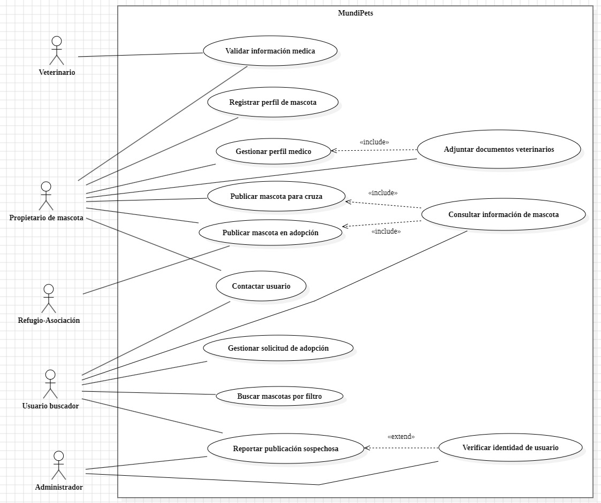
Figura 4. Diagrama de casos de uso del sistema MundiPets

Especificación textual de casos de uso principales
Para esta práctica se seleccionaron los casos de uso CU-01: Registrar mascota, CU-06: Publicar mascota en adopción y CU-11: Evaluar compatibilidad de cruza, debido a que representan funcionalidades clave dentro de los procesos principales de registro, adopción y cruza de mascotas contemplados en el sistema MundiPets.

Caso de uso CU-01: Registrar mascota
Tabla 23. Caso de uso CU-01: Registrar mascota
Campo | Campo Contenido
Identificador | CU-01
Nombre | Registrar mascota
Actores | Propietario de mascota
Precondiciones | El propietario de mascota debe haber iniciado sesión previamente en la plataforma MundiPets.
Postcondiciones | La mascota queda registrada en el sistema y vinculada al perfil del propietario correspondiente
Requisitos asociados | RF-01, RF-18
Flujo principal
Acción del actor |  | Respuesta del sistema
1. El propietario accede a la plataforma MundiPets.
2. El propietario selecciona la opción "Registrar mascota". |  | 3. El sistema muestra el formulario de registro.
4.El propietario ingresa la información requerida de la mascota.
 |  | 5. El sistema verifica que los campos obligatorios hayan sido completados.
 |  | 6. El sistema valida la consistencia de los datos ingresados.
7. El propietario revisa la información registrada.
8. El propietario confirma el registro.
 |  | 9. El sistema almacena la información de la mascota.
 |  | 10. El sistema genera un identificador único para la mascota.
 |  | 11. El sistema muestra un mensaje indicando que el registro fue realizado exitosamente.
12. El propietario visualiza el mensaje de confirmación y finaliza el proceso.
Flujos alternativos
FA-01, paso 4: Si el propietario desconoce algún dato de la mascota, el sistema permite dejar el campo pendiente para una actualización posterior.
FA-02, paso 7: Si el propietario identifica información incorrecta, puede modificarla antes de confirmar el registro.
Excepciones
EX-01, paso 5: Si existen campos obligatorios vacíos, el sistema solicita completarlos antes de continuar.
EX-02, paso 6: Si algún dato presenta un formato inválido, el sistema informa el error y solicita su corrección.
EX-03, paso 9: Si ocurre un error durante el almacenamiento, el sistema informa la situación y conserva la información ingresada.

Caso de uso CU-06: Publicar mascota en adopción
Tabla 24. Caso de uso CU-06: Publicar mascota en adopción
Campo | Campo Contenido
Identificador | CU-06
Nombre | Publicar mascota en adopción
Actores | Propietario de mascota, Refugio de animales
Precondiciones | La mascota debe estar registrada previamente en la plataforma.
Postcondiciones | La publicación queda visible para los usuarios interesados en adoptar.
Requisitos asociados | RF-11, RF-12
Flujo principal
Acción del actor |  | Respuesta del sistema
1. El actor accede a la opción "Publicar mascota en adopción".
 |  | 2. El sistema muestra las mascotas registradas disponibles para publicación.
3. El actor selecciona la mascota que desea publicar.
 |  | 4. El sistema presenta el formulario de adopción.
5. El actor completa la información requerida para la adopción.
 |  | 6. El sistema valida los datos ingresados.
7. El actor revisa la información proporcionada
8. El actor confirma la publicación.
 |  | 9. El sistema registra la publicación.
 |  | 10. El sistema muestra la mascota como disponible para adopción.
 |  | 11. El sistema muestra un mensaje de confirmación.
12. El actor verifica que la publicación se encuentra disponible.
Flujos alternativos
FA-01, paso 5: El actor puede agregar observaciones adicionales sobre la mascota antes de publicar.
FA-02, paso 7: El actor puede modificar cualquier dato antes de confirmar la publicación.
Excepciones
EX-01, paso 3: Si la mascota no se encuentra registrada, el sistema impide continuar con la publicación.
EX-02, paso 6: Si faltan datos obligatorios, el sistema solicita completarlos.
EX-03, paso 9: Si ocurre un error al guardar la publicación, el sistema informa la situación y cancela el proceso.

Caso de uso CU-11: Evaluar compatibilidad de cruza
Tabla 25. Caso de Uso CU-11: Evaluar compatibilidad de cruza
Campo | Campo Contenido
Identificador | CU-11
Nombre | Evaluar compatibilidad de cruza
Actores | Interesado en cruza
Precondiciones | Deben existir perfiles de mascotas registrados con información disponible para evaluación.
Postcondiciones | El usuario obtiene un resultado de compatibilidad entre las mascotas seleccionadas.
Requisitos asociados | RF-17, RF-24
Flujo principal
Acción del actor |  | Respuesta del sistema
1. El interesado accede a la opción "Evaluar compatibilidad de cruza".
 |  | 2. El sistema muestra las mascotas disponibles para evaluación.
3. El interesado selecciona la primera mascota.
 |  | 4. El sistema muestra la información general de la mascota seleccionada.
5. El interesado selecciona la segunda mascota para la comparación.
 |  | 6. El sistema recupera la información médica, genética y reproductiva de ambas mascotas.
 |  | 7. El sistema analiza la compatibilidad entre las mascotas seleccionadas.
 |  | 8. El sistema genera un resultado de compatibilidad basado en los datos disponibles.
 |  | 9. El sistema muestra el resultado de la evaluación y las recomendaciones correspondientes.
10. El interesado revisa la información presentada.
11. El interesado finaliza la consulta de compatibilidad.
Flujos alternativos
FA-01, paso 5: Si el usuario desea comparar una mascota diferente, puede cambiar una de las mascotas seleccionadas antes de iniciar la evaluación.
FA-02, paso 10: Si el usuario requiere más detalles, puede consultar la información médica o genética asociada a las mascotas evaluadas.
Excepciones
EX-01, paso 6: Si una de las mascotas no dispone de información suficiente para el análisis, el sistema informa que la evaluación puede ser parcial o limitada.
EX-02, paso 7: Si los datos recuperados presentan inconsistencias, el sistema detiene el análisis y solicita verificar la información registrada.
EX-03, paso 8: Si ocurre un error durante el procesamiento de la evaluación, el sistema muestra un mensaje indicando que no fue posible completar la operación e invita al usuario a intentarlo nuevamente.

Los casos de uso especificados representan funcionalidades esenciales del sistema MundiPets vinculadas al registro de mascotas, la publicación de animales para adopción y la evaluación de compatibilidad para cruza. La descripción detallada de sus flujos principales, alternativos y de excepción permite comprender con mayor claridad las interacciones entre los actores y el sistema, y sirve como base para la elaboración de historias de usuario, la definición de criterios de aceptación y las actividades de validación posteriores.

Historias de usuario
Para cada historia de usuario se establecieron criterios de aceptación bajo el enfoque BDD (Behavior Driven Development), utilizando la estructura Given-When-Then. Esto con el objetivo de facilitar la verificación de los requisitos y apoyar su posterior implementación de manera clara y estructurada.

Historia de Usuario US-01
US-01: Registrar mascota
Como propietario de mascota, quiero registrar los datos básicos y médicos de mi mascota para poder gestionar su información dentro de la plataforma MundiPets.Criterios de aceptación BDD
Escenario: Registro exitoso de mascota
Given que el propietario ha iniciado sesión en MundiPets,
When ingresa los datos básicos y médicos de la mascota
And confirma la información registrada,
Then el sistema guarda correctamente los datos
And muestra un mensaje de confirmación de registro exitoso.
Verificación INVEST
Tabla 26. Validación de la historia de usuario US-01
Criterio | Cumple | Justificación
Independent | Sí | Puede desarrollarse sin depender de otras historias.
Negotiable | Sí | Los campos y validaciones pueden ajustarse con los stakeholders.
Valuable | Sí | Permite gestionar la información básica y médica de la mascota.
Estimable | Sí | El esfuerzo de desarrollo puede estimarse fácilmente.
Small | Sí | Su alcance está limitado al registro de información de la mascota.
Testable | Sí | Es posible verificar si los datos se almacenan correctamente.

Historia de Usuario US-02
US-02: Publicar mascota para adopción
Como propietario de mascota o refugio de animales, quiero publicar una mascota para adopción para encontrar un hogar responsable para ella.
Criterios de aceptación BDD
Escenario: Publicación exitosa para adopción
Given que existe una mascota registrada en el sistema,
When el usuario selecciona la opción “Publicar para adopción”
And completa la información requerida,
Then el sistema registra la publicación correctamente
And muestra la mascota como disponible para adopción.

Verificación INVEST
Tabla 27. Validación de la historia de usuario US-02
Criterio | Cumple | Justificación
Independent | Sí | Puede implementarse de forma independiente una vez registrada la mascota.
Negotiable | Sí | Los datos solicitados para la publicación pueden modificarse.
Valuable | Sí | Permite encontrar posibles adoptantes para la mascota.
Estimable | Sí | El esfuerzo requerido es identificable y medible.
Small | Sí | Se centra únicamente en la publicación para adopción.
Testable | Sí | Puede comprobarse que la publicación se visualiza correctamente.

Historia de Usuario US-03
US-03: Evaluar compatibilidad de cruza
Como interesado en cruza, quiero consultar información genética, sanitaria y reproductiva de dos mascotas para determinar si son compatibles para un proceso de cruza responsable.
Criterios de aceptación BDD
Escenario: Evaluación de compatibilidad
Given que existen dos mascotas con información registrada,
When el usuario selecciona ambas mascotas para la evaluación de compatibilidad,
Then el sistema analiza la información disponible de ambas mascotas
And muestra el resultado de compatibilidad entre ellas.
Verificación INVEST
Tabla 28. Validación de la historia de usuario US-03
Criterio | Cumple | Justificación
Independent | Sí | Puede desarrollarse como una funcionalidad específica del sistema.
Negotiable | Sí | Los criterios de compatibilidad pueden ajustarse según las necesidades.
Valuable | Sí | Ayuda a promover procesos de cruza responsables.
Estimable | Sí | Es posible calcular el esfuerzo de implementación.
Small | Sí | Se enfoca únicamente en la evaluación de compatibilidad.
Testable | Sí | Puede verificarse mediante resultados de evaluación conocidos.

Historia de Usuario US-04
US-04: Buscar mascotas disponibles
Como adoptante, quiero buscar mascotas mediante filtros de edad, raza y estado de salud para encontrar una mascota que se ajuste a mis necesidades.
Criterios de aceptación BDD
Escenario: Búsqueda mediante filtros
Given que el adoptante ha iniciado sesión en MundiPets,
When aplica filtros de búsqueda por edad, raza y estado de salud
Then el sistema muestra una lista de mascotas que coinciden con los criterios seleccionados
And permite visualizar los detalles de cada mascota.
Verificación INVEST
Tabla 29. Validación de la historia de usuario US-04
Criterio | Cumple | Justificación
Independent | Sí | Puede implementarse de forma independiente a otras funcionalidades.
Negotiable | Sí | Los filtros de búsqueda pueden ampliarse o modificarse.
Valuable | Sí | Facilita encontrar mascotas según las preferencias del usuario.
Estimable | Sí | El esfuerzo de desarrollo puede calcularse fácilmente.
Small | Sí | Está enfocada únicamente en la búsqueda y filtrado.
Testable | Sí | Es posible comprobar que los filtros muestran resultados correctos.

Historia de Usuario US-05
US-05: Validar información médica
Como veterinaria, quiero validar la información médica registrada por los propietarios para garantizar que los datos sanitarios sean confiables.
Criterios de aceptación BDD
Escenario: Validación exitosa de información médica
Given que existe información médica pendiente de revisión,
When la veterinaria verifica los documentos y antecedentes registrados,
Then el sistema marca la información como validada
And muestra el estado de validación correspondiente.
Verificación INVEST
Tabla 30. Validación de la historia de usuario US-05
Criterio | Cumple | Justificación
Independent | Sí | Puede desarrollarse como una funcionalidad específica para veterinarias.
Negotiable | Sí | Los criterios de validación pueden ajustarse según los requerimientos.
Valuable | Sí | Incrementa la confiabilidad de la información médica registrada.
Estimable | Sí | El esfuerzo requerido puede determinarse con facilidad.
Small | Sí | Se limita a la validación de información y documentos médicos.
Testable | Sí | Puede verificarse si el sistema cambia correctamente el estado de validación.

Misuse Scenario
Un misuse scenario permite describir una situación en la que un actor actúa de manera malintencionada o indebida dentro del sistema, con el objetivo de identificar posibles riesgos y derivar requisitos de seguridad. En el caso de MundiPets, se definió un escenario relacionado con la alteración o manipulación de la información médica de las mascotas, ya que la confiabilidad de estos datos es fundamental para los procesos de adopción y cruza responsable.
Tabla 31. Misuse Scenario
Campo | Descripción
Identificador | MS-01
Nombre | Alteración de información médica de una mascota
Actor malintencionado | Usuario registrado no autorizado
Objetivo del actor malintencionado | Modificar o falsificar información médica de una mascota para aparentar que se encuentra en mejores condiciones de salud.
Activo afectado | Perfil médico, documentos veterinarios e información sanitaria de la mascota.
Escenario principal | 1. El usuario accede a la plataforma.2. Intenta modificar información médica de una mascota sin autorización.3. Intenta cambiar datos como vacunas, enfermedades o validación veterinaria.4. Si el sistema no controla permisos, la información médica podría quedar alterada.
Consecuencia | Los adoptantes o interesados en cruza podrían tomar decisiones con información falsa o poco confiable.
Requisito de seguridad identificado | RS-01: El sistema deberá permitir la modificación de información médica únicamente a usuarios autorizados y deberá registrar la fecha, hora y usuario responsable de cada cambio realizado.
Medida de mitigación | Control de acceso por roles, validación veterinaria y registro de auditoría de cambios.

Conclusiones
- La combinación de técnicas de elicitación como la entrevista estructurada, las encuestas y la sesión de brainstorming permitió recopilar información desde distintas perspectivas de los stakeholders del sistema MundiPets. Esto facilitó la identificación de necesidades, expectativas, restricciones y prioridades asociadas a los procesos de adopción y cruza responsable de mascotas, mejorando la calidad y confiabilidad de los requisitos obtenidos.
- El proceso de análisis y consolidación de requisitos permitió reducir un conjunto inicial de 30 requisitos crudos a 22 requisitos consolidados, eliminando redundancias y clarificando las necesidades identificadas. Este proceso contribuyó a obtener requisitos más precisos, comprensibles y alineados con los objetivos del sistema, sirviendo como base para las siguientes etapas del desarrollo de software.
- La aplicación de las técnicas de priorización MoSCoW y del modelo Kano permitió identificar las funcionalidades que aportan mayor valor a los usuarios y aquellas consideradas esenciales para el sistema. Los resultados mostraron que los aspectos relacionados con la información médica de las mascotas, la validación veterinaria, la seguridad de los datos y la verificación de identidad son altamente prioritarios para los usuarios potenciales.
- El modelado de metas mediante i* 2.0, junto con los diagramas de casos de uso, historias de usuario y criterios de aceptación en formato BDD, permitió representar de manera estructurada los objetivos de los actores y las funcionalidades del sistema. Estos modelos facilitaron la comprensión de las dependencias entre stakeholders e identificaron posibles conflictos de requisitos antes de las fases de diseño e implementación.
- En el contexto del desarrollo de software en Ecuador, la aplicación de buenas prácticas de Ingeniería de Requisitos es clave para mejorar la calidad de los proyectos tecnológicos y reducir riesgos asociados a requisitos incompletos o ambiguos. El uso de metodologías, estándares y técnicas como las aplicadas en MundiPets contribuye al desarrollo de soluciones más confiables, seguras y alineadas con las necesidades reales de los usuarios, fortaleciendo la profesionalización del desarrollo de software en el país.

Referencias Bibliográficas
[1] R. Sari, Anggi Muhammad Rifa’i, Muhammad Salimy Ahsan, M Ilham Arief, and Mohammad Rezza Pahlevi, “Understanding of Requirements Engineering using The Three Dimensions of Requirements Engineering Method in Platform Development,” International Journal of Engineering Technology and Natural Sciences, vol. 5, no. 2, pp. 99–111, Dec. 2023, doi: 10.46923/ijets.v5i2.218.
[2] S. P. Chand, “Methods of Data Collection in Qualitative Research: Interviews, Focus Groups, Observations, and Document Analysis,” Advances in Educational Research and Evaluation, vol. 6, no. 1, pp. 303–317, Aug. 2025, doi: 10.25082/AERE.2025.01.001.
[3] M. Koo and S.-W. Yang, “Questionnaire Use and Development in Health Research,” Encyclopedia, vol. 5, no. 2, p. 65, May 2025, doi: 10.3390/encyclopedia5020065.
[4] A. Malpass et al., “Create to Collaborate: using creative activity and participatory performance in online workshops to build collaborative research relationships,” Res. Involv. Engagem., vol. 9, no. 1, p. 111, Dec. 2023, doi: 10.1186/s40900-023-00512-8.
[5] R. Verganti, C. Dell’Era, and K. S. Swan, “Design thinking: Critical analysis and future evolution,” Journal of Product Innovation Management, vol. 38, no. 6, pp. 603–622, Nov. 2021, doi: 10.1111/jpim.12610.
[6] C. Dell’Era et al., “Design thinking in action: a quantitative study of design thinking practices in innovation projects,” Journal of Knowledge Management, vol. 29, no. 11, pp. 32–58, Dec. 2025, doi: 10.1108/JKM-04-2024-0424.

Anexos

Anexo A. Consentimiento informado de entrevista
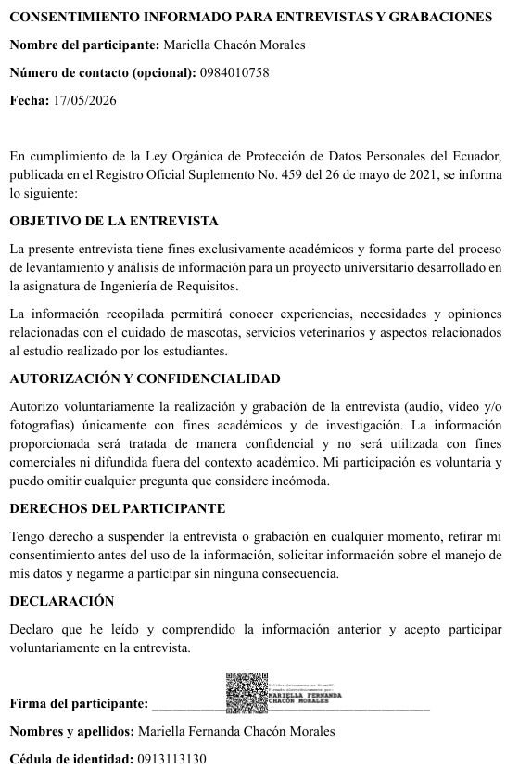

Anexo B. Evidencias de la entrevista
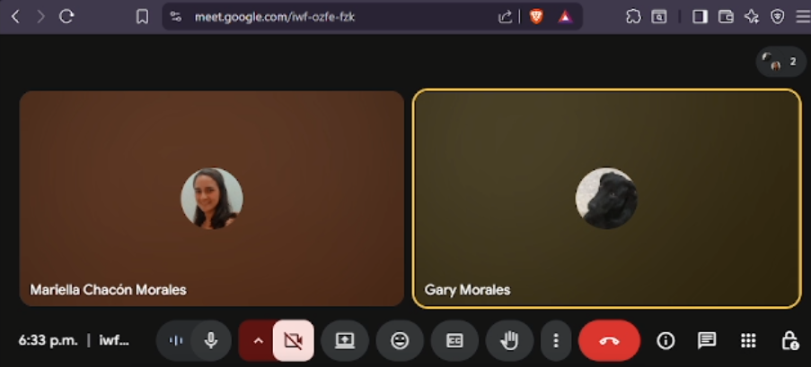

Anexo C. Diagrama de casos de uso
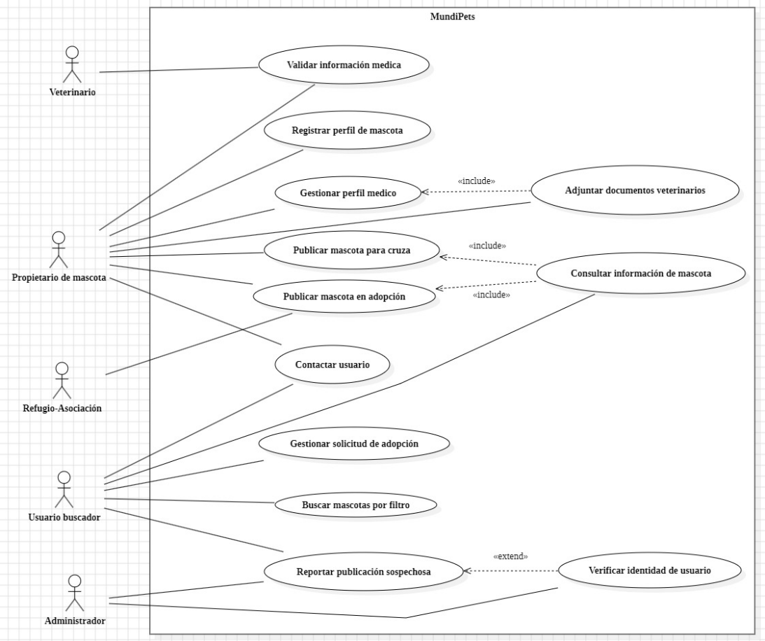

Anexo D. Evidencias de participación de los integrantes
https://github.com/gsanchezc6-beep/PRACTICA-EXPERIMENTAL-UNIDAD-II.git

